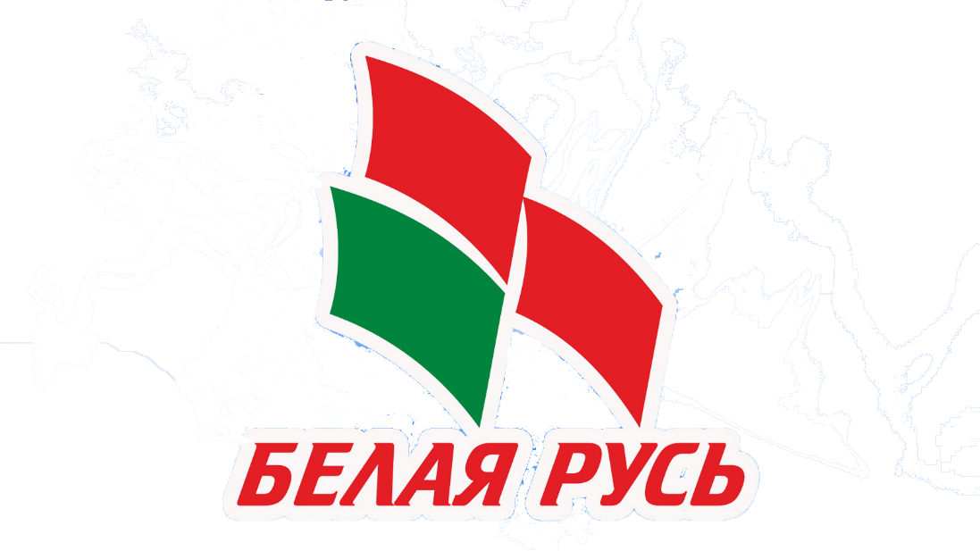

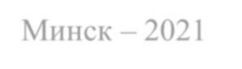
Минск – 2021

Из опыта работы

Советской районной организации г. Минска РОО «Белая Русь» за 2020 год

Деятельность Советской районной организации г. Минска РОО «Белая Русь» в 2020 году осуществлялась на плановой основе. Практически все запланированные мероприятия выполнены в полном объеме. Вместе с тем, в связи с распространением короновирусной инфекции, отдельные мероприятия проведены с определенными ограничениями, в том числе по количеству их участников.
В течение отчетного периода представители организации принимали активное участие в важнейших общественно политических мероприятиях городского и районного масштабов.
Одним из значимых испытаний на прочность организации стало участие в избирательной кампании по выборам Президента Республики Беларусь. На всех этапах кампании была проявлена высочайшая активность членов РОО «Белая Русь».
План подготовки и участия Советской районной организации РОО «Белая Русь» в избирательной кампании 2020 года выполнен в полном объеме. Представители РОО «Белая Русь» входили в состав инициативной группы, принимали участие в работе районного штаба, участковых избирательных комиссий, в сборе подписей и наказов в поддержку кандидата, участвовали в качестве наблюдателей на заседаниях избирательных комиссий, во встречах с трудовыми коллективами и населением по месту жительства. Всего из 211 человек инициативной группы, 132 человека представляли РОО «Белая Русь» (62,6%).
В целях повышения электоральной активности граждан была организована активная информационная работа, в том числе в ходе работы общественной приемной кандидата в Президенты Республики Беларусь А.Г. Лукашенко проведения агитационных пикетов, участия в районных общественно-политических акциях. Всего в данных мероприятиях было задействовано более полторы тысячи человек.
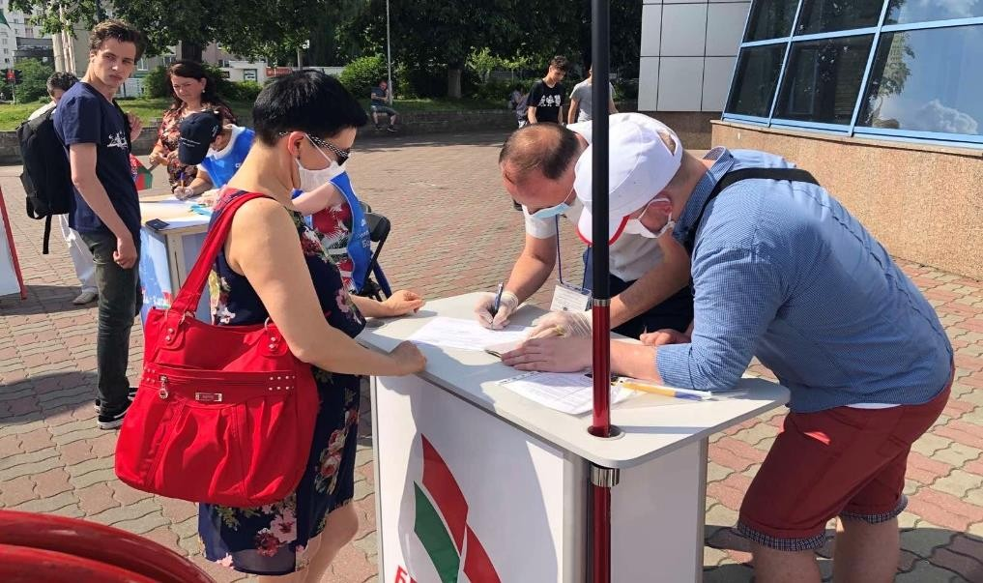

1 августа 2020 года Советская районная организация РОО «Белая Русь» приняла участие в качестве соорганизатора фестиваля футбола «Мы #раЗАм» на призы администрации Советского района г. Минска в рамках торжественного открытия стадиона после ремонта по ул. Гамарника.
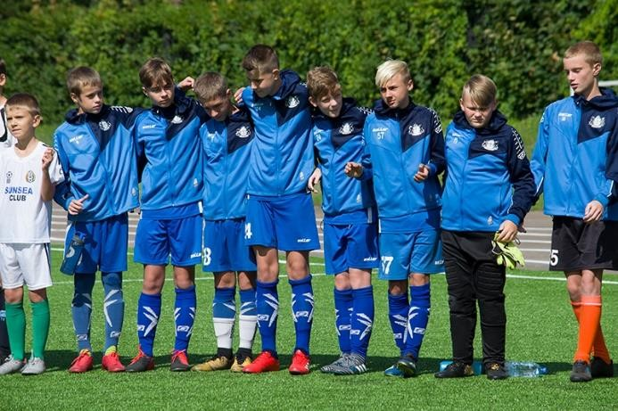

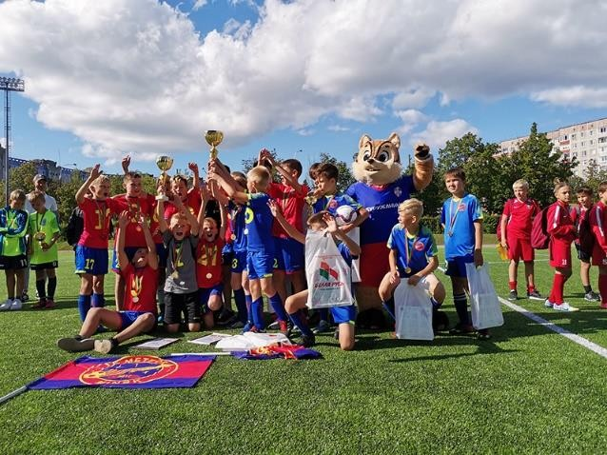

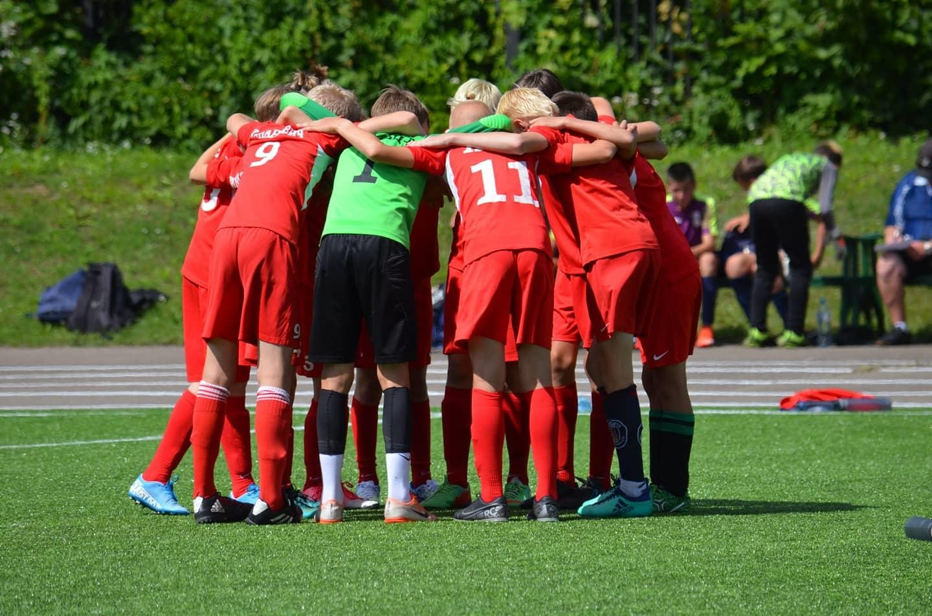
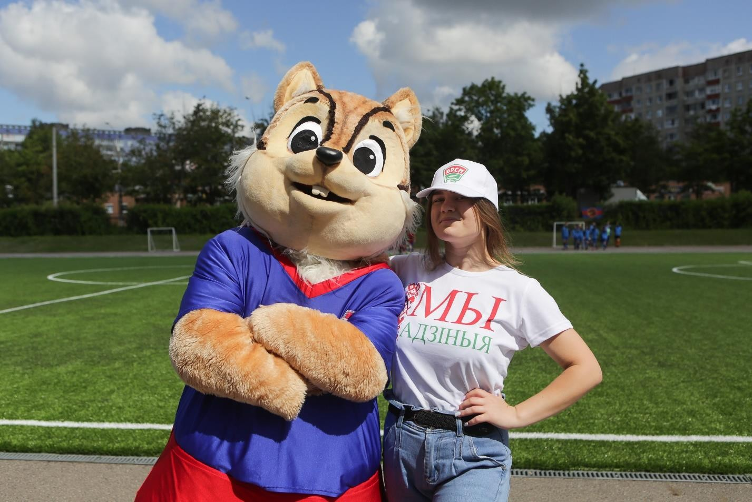

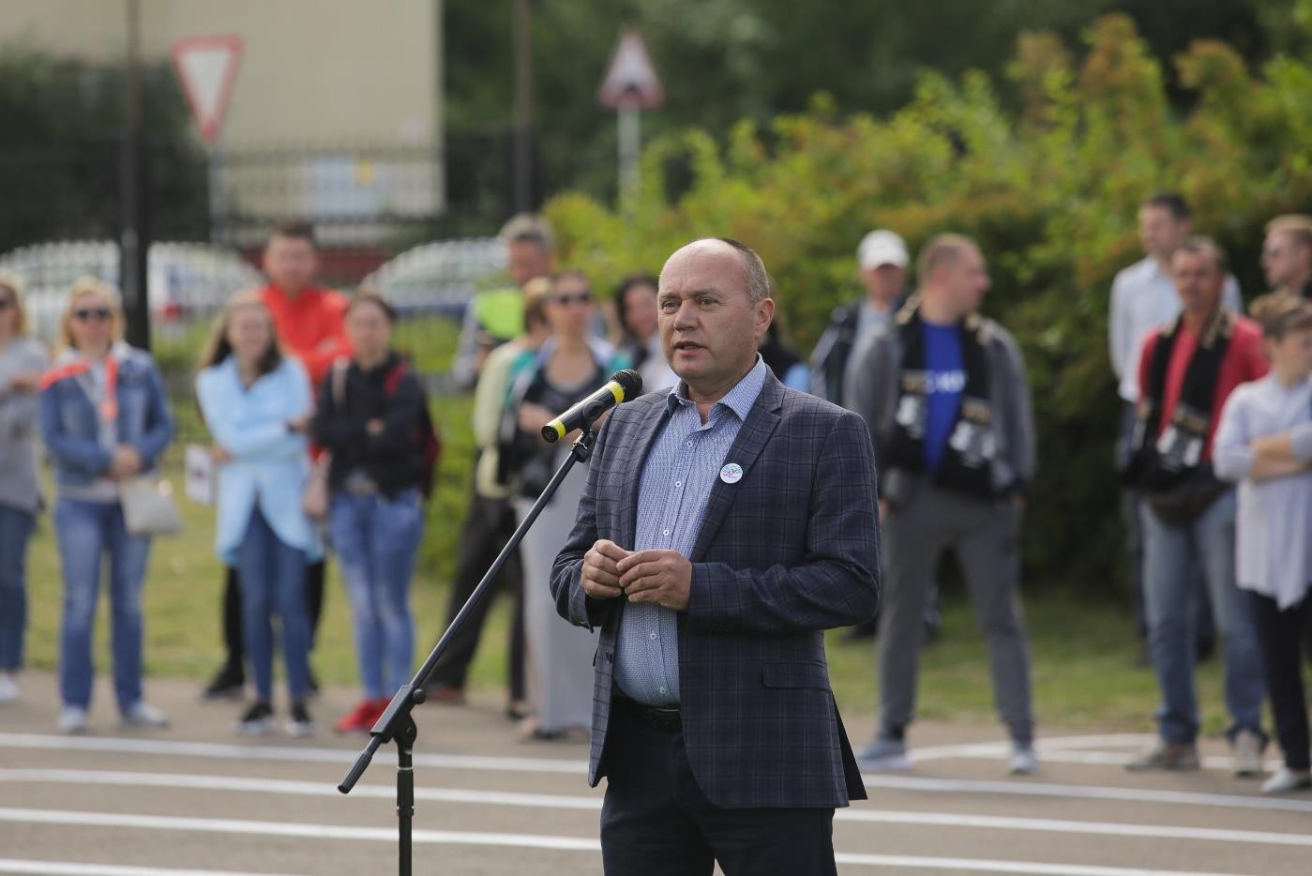

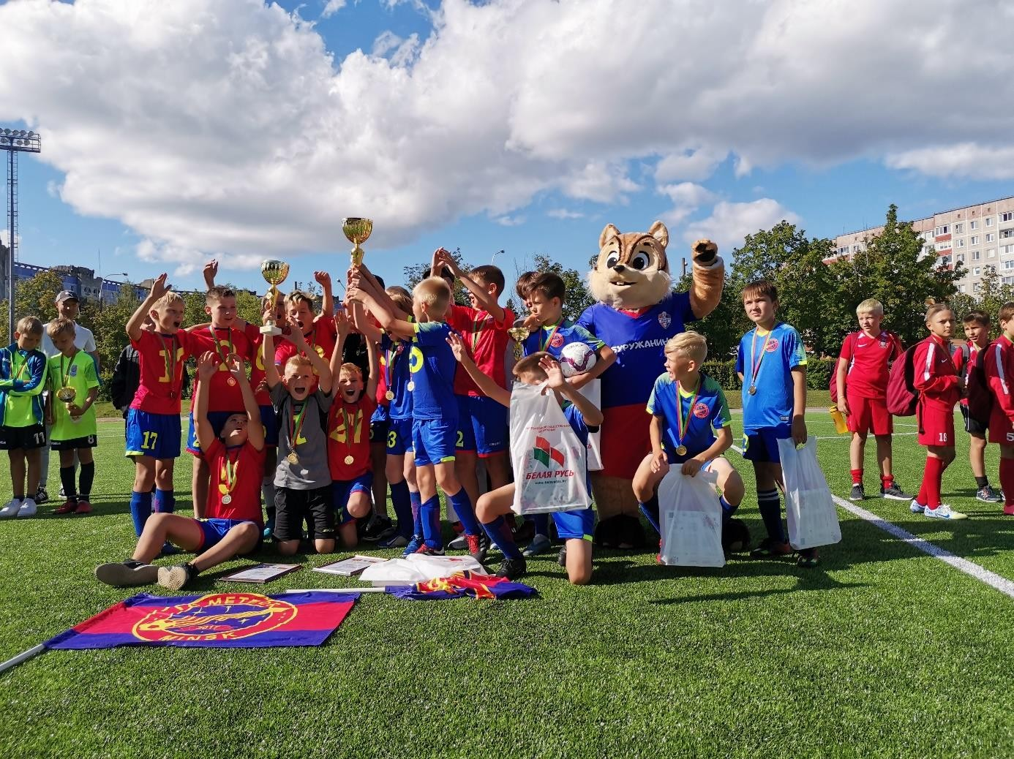

7 августа 2020 года Советская районная организация г. Минска РОО
«Белая Русь» приняла активное участие в качестве соорганизатора в подготовке и проведении детского спортивно-развлекательного праздника «Советский район – территория здоровья» в Парке дружбы народов.
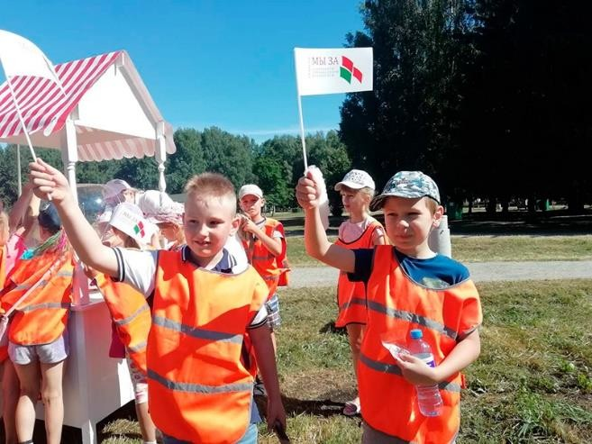
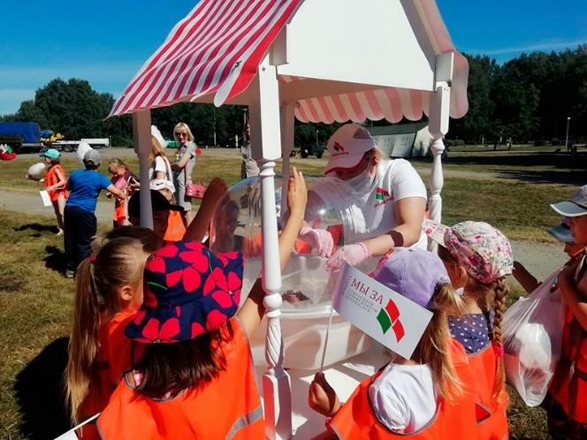

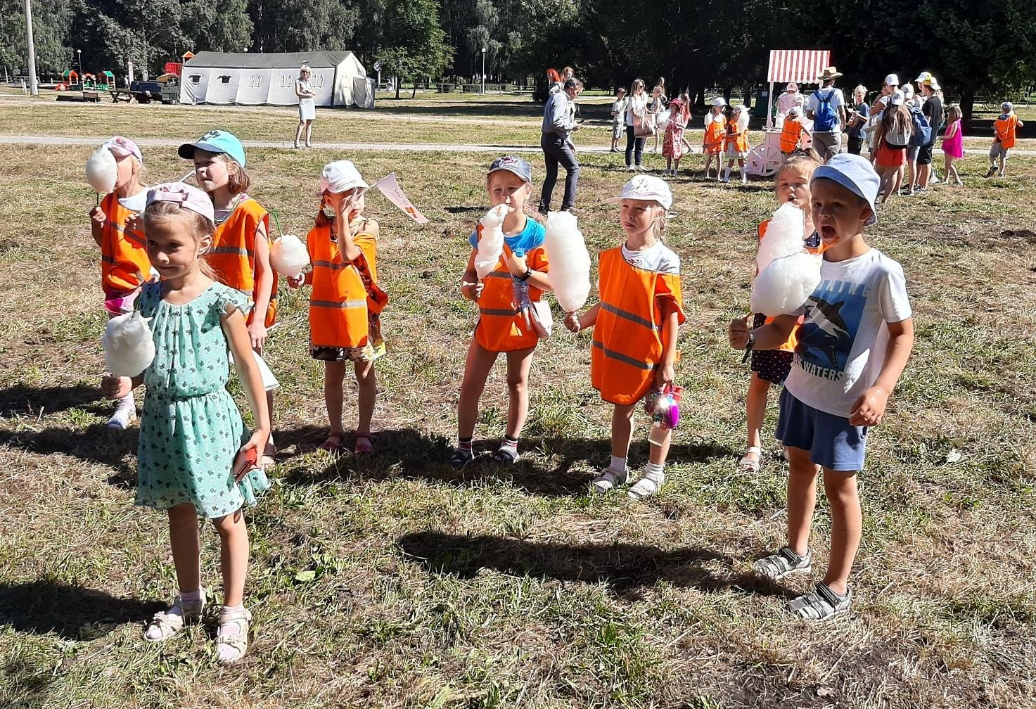

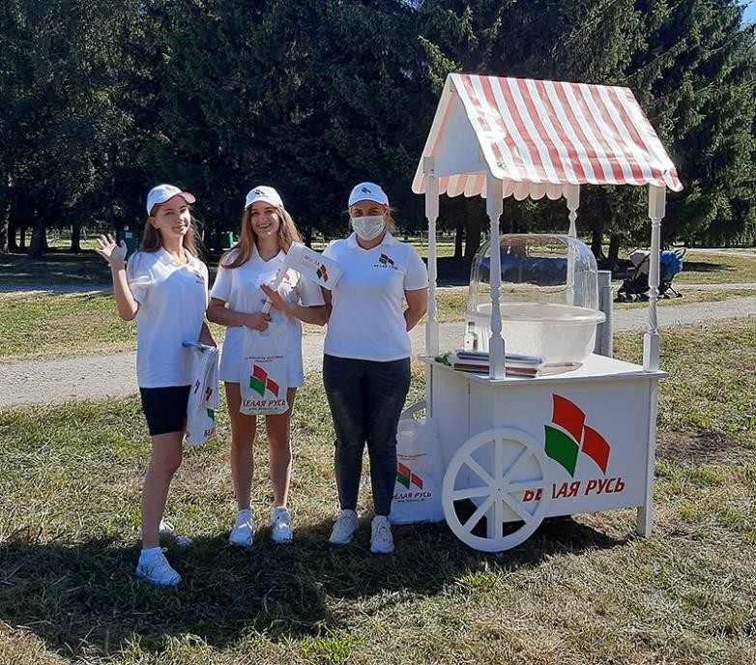

- августа 2020 года Советская районная организация г. Минска РОО
«Белая Русь» участвовала совместно с администрацией Советского района г. Минска в организации праздничного мероприятия, посвященного Дню строителя в Парке Дружбы народов с организацией работы полевой кухни и выдачей промо-продукции для избирателей (флажок, календарь карманный, флайер, наклейка, значок и др.).
- августа 2020 года Советская районная организация г. Минска РОО
«Белая Русь» совместно с администрацией Советского района г.Минска и районным комитетом ОО «БРСМ» выступила соорганизатором фестиваля студенческих отрядов с организацией работы полевой кухни и выдачей промо- продукции для избирателей.
Для жителей Советского района г. Минска на придворовой территории жилого дома по ул. Кульман,15 силами Советской районной организации г. Минска РОО «Белая Русь» проведен праздник двора «МЫ – БЕЛАРУСЫ!» с организацией культурно-развлекательной программа, различных интерактивных зон, детских игровых площадок, спортивных состязаний и мастер-классов по декоративно-прикладному искусству.

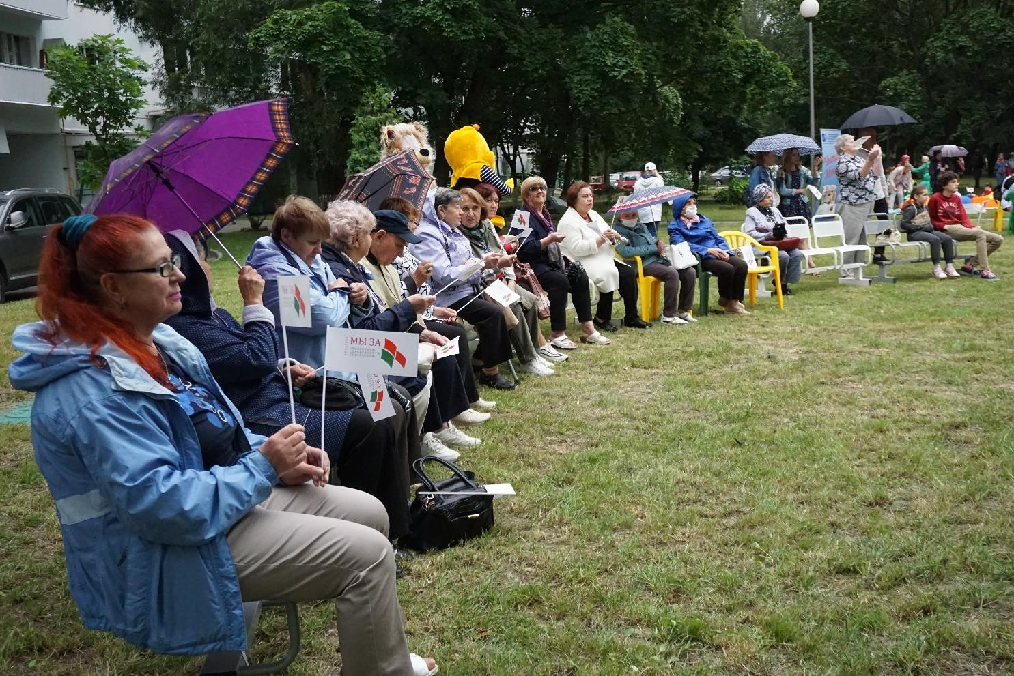

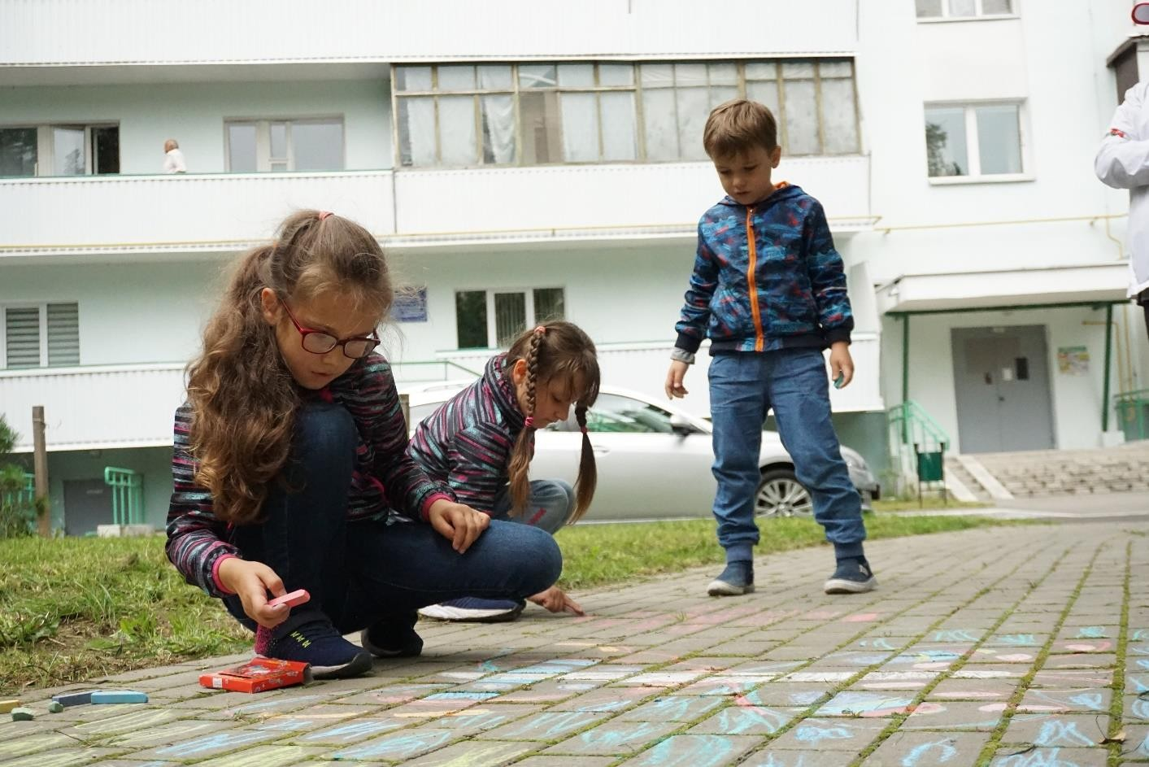

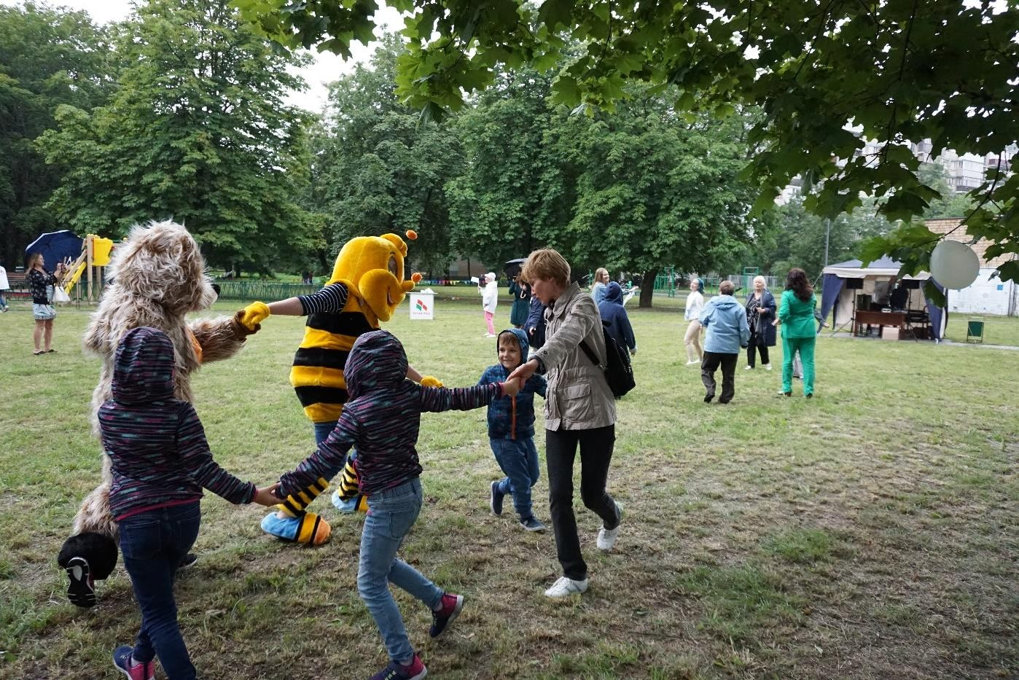

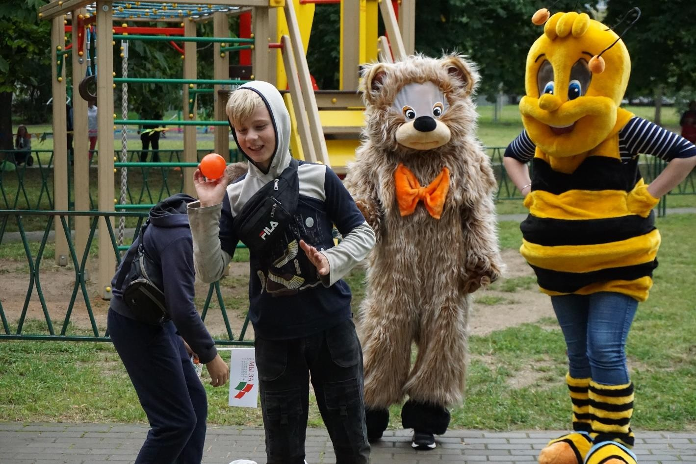

Кроме того, в период избирательной кампании представители Советской районной организации г. Минска РОО «Белая Русь» принимали участие в митингах за мир, стабильность и безопасность родной Беларуси.
На высоком организационном и методическом уровнях проведены совместные с первичными организациями РОО «Белая Русь» гражданско- патриотические мероприятия, приуроченные: Дню Победы советского народа в Великой Отечественной войне, Дню Независимости Республики Беларусь, Дню защитников Отечества и Вооруженных Сил Республики Беларусь, Дню Конституции Республики Беларусь, Дню единения народов Беларуси и России, Дню Государственного герба и Государственного флага Республики Беларусь, Дню города Минска, а также в рамках республиканских акций РОО «Белая Русь», таких как:
«Гражданская позиция», «Я гражданин Республики Беларусь»;
«Белая Русь» – за сильную и процветающую Беларусь!»;
«Белая Русь» – за возрождение культурного и исторического наследия»;
«Белая Русь» – за здоровую нацию»;
«Белая Русь» – за безопасность детей на дорогах»;
«Белая Русь» – с любовью к детям»;
«В Новый год – с Белой Русью!»;
«Белая Русь» – ветеранам» и «Ветераны – юбиляры»;
«Белая Русь» – украшает Беларусь» и др.
Всего в течение 2020 года проведено и принято участие в более 200 акциях
«Белой Руси», общим охватом более 4 000 человек.

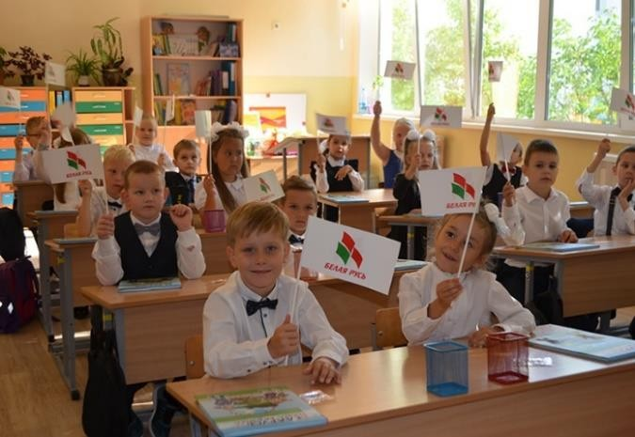
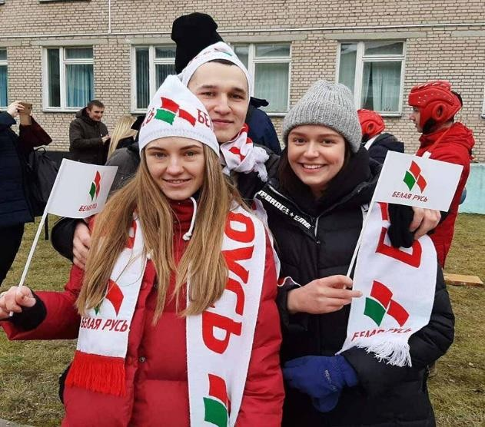

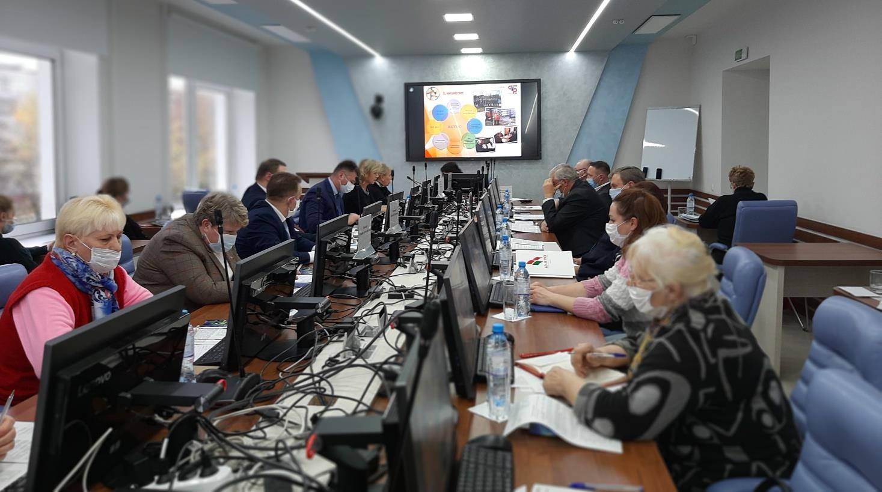

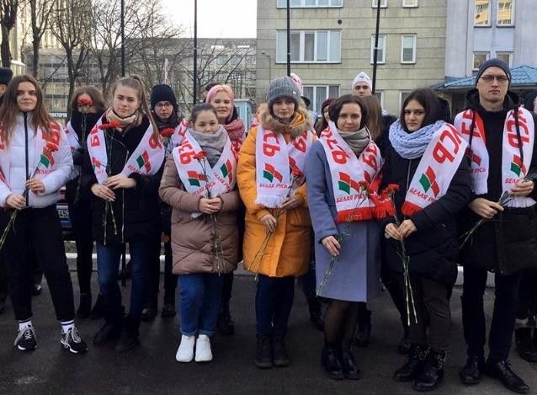

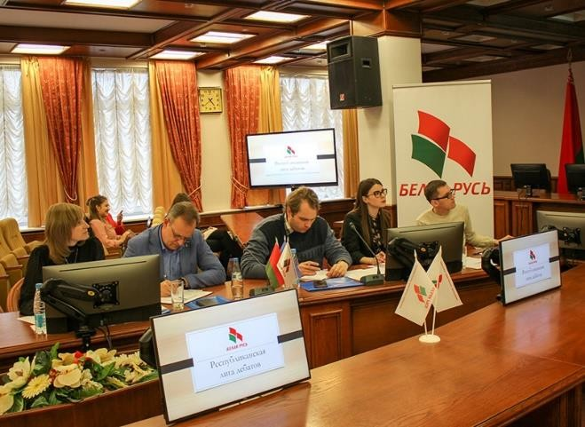
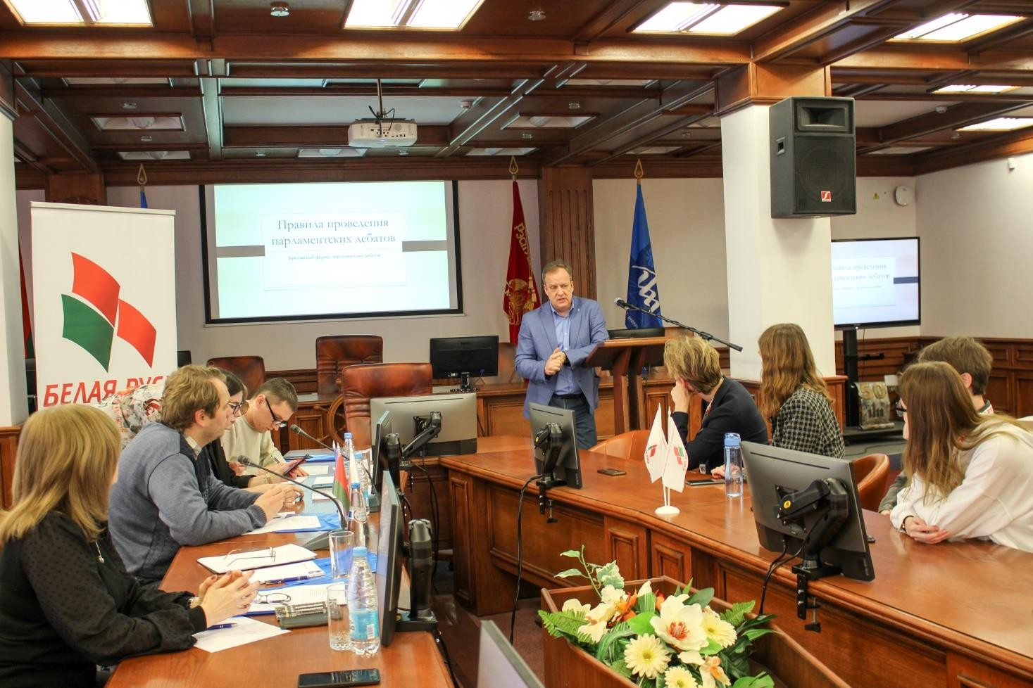

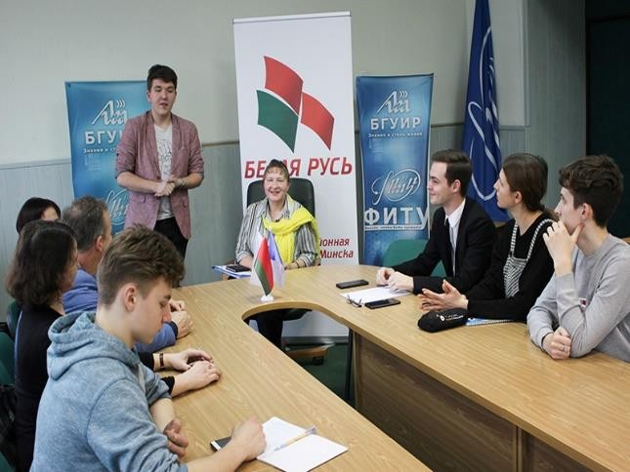

В период сложной эпидемиологической обстановкой Советской районной организации РОО «Белая Русь» была оказана помощь УЗ «Городская клиническая инфекционная больница» на сумму 1 000,00 рублей (маска многоразовая (500 штук), УЗ «34-я центральная районная клиническая поликлиника Советского района г. Минска» на общую сумму 2 036,00 рублей
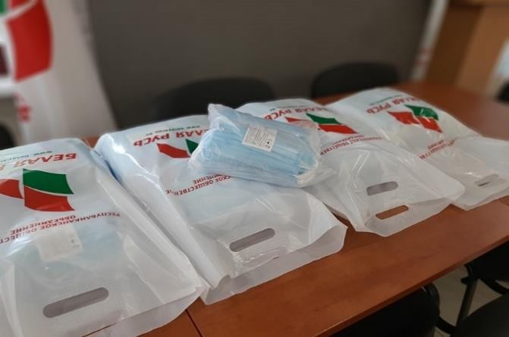
(шапочка медицинская одноразовая (5 тыс.штук), халат полипропиленовый одноразовый (45 штук), нарукавники полиэтиленовые одноразовые (500 штук), маска многоразовая (500 штук) и ГУ «Территориальный центр социального обслуживания населения Советского района г. Минска» на сумму 356 рублей 59 копеек (шапочка-берет (100 штук), бахилы (1 тыс.штук), маска защитная для лица (50
штук), перчатки нитриловые (1 тыс.штук), антибактериальный очищающий гель для рук (100 штук).
Общая сумма помощи учреждениям здравоохранения и социальной защиты Советского района г. Минска составила практически 3 500,00 рублей.

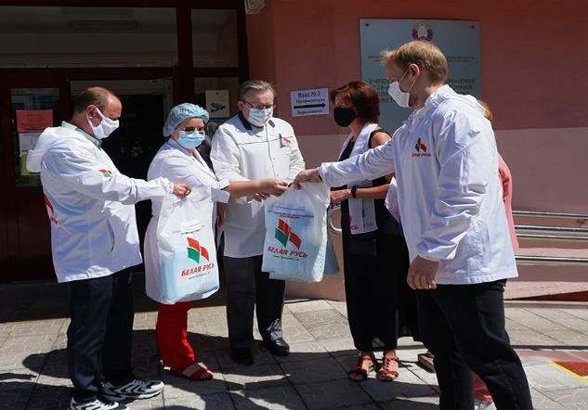

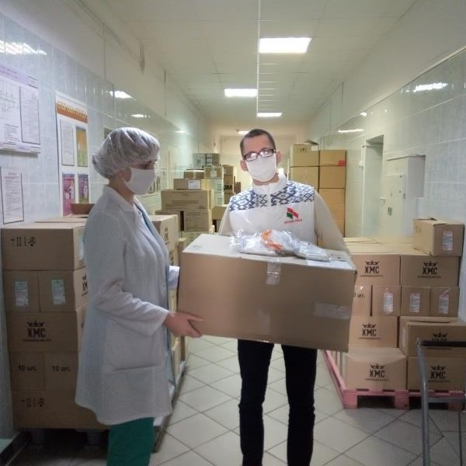

Первичные организации РОО «Белая Русь» также в отчетном периоде приняли активное участие в организации и проведении мероприятий в рамках акции «Белая Русь» – медикам». Это спонсорская помощь в виде перечисления денежных средств, предоставления медицинского оборудования и средств индивидуальной защиты, оказания волонтерской помощи в учреждениях здравоохранения и социальной защиты.
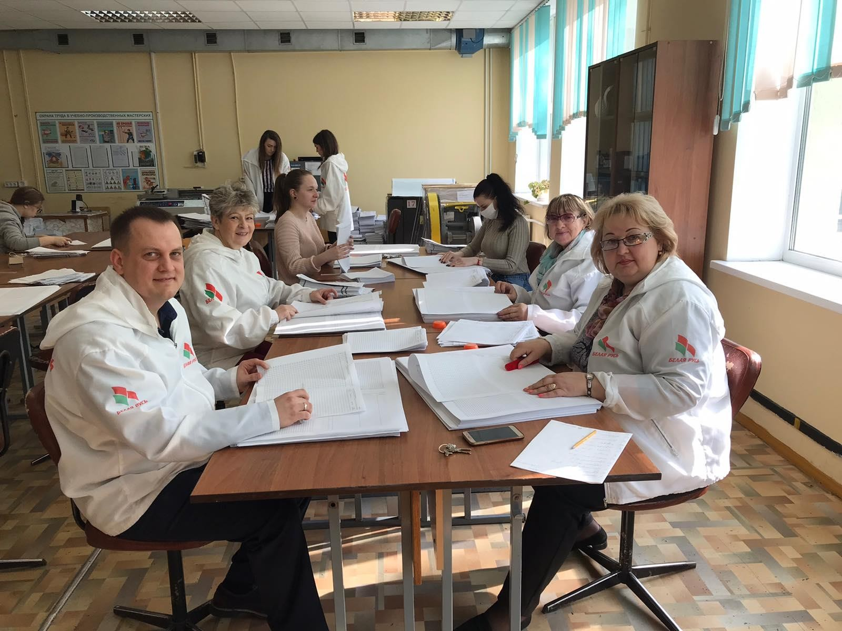
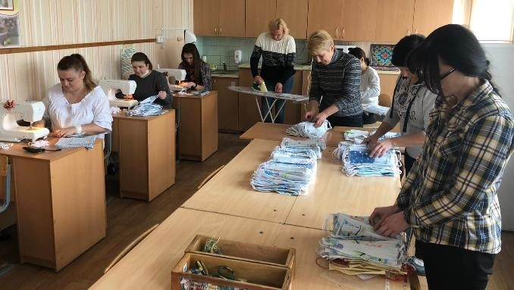

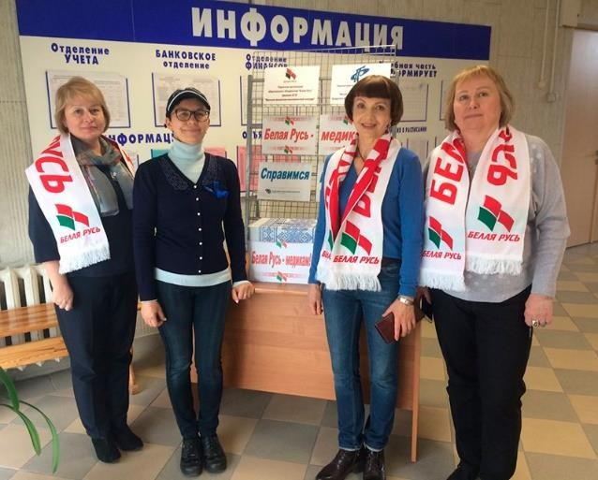
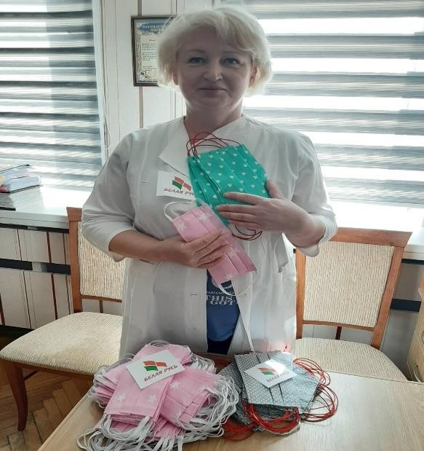

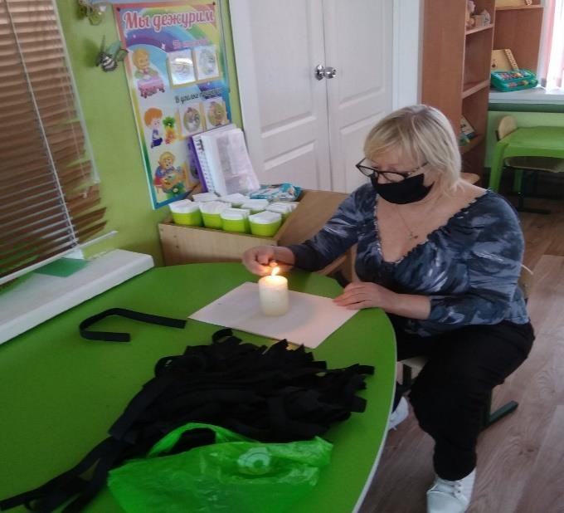

В 2020 году в рамках 75-й годовщины победы советского народа в Великой Отечественной войне особое внимание было уделено чествованию ветеранов. В рамках акции «Беларусь помнит. Помним каждого» прошли встречи ветеранов с молодежью, посещались места воинской славы, наводился порядок и возлагались венки и цветы к мемориальным комплексам, обелискам, памятникам, могилам неизвестных солдат и братским могилам.
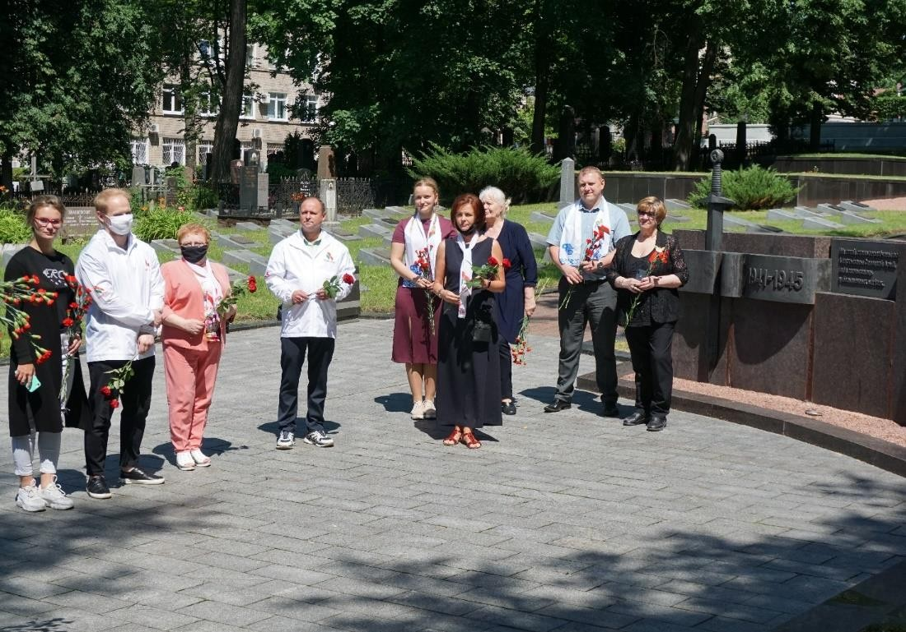

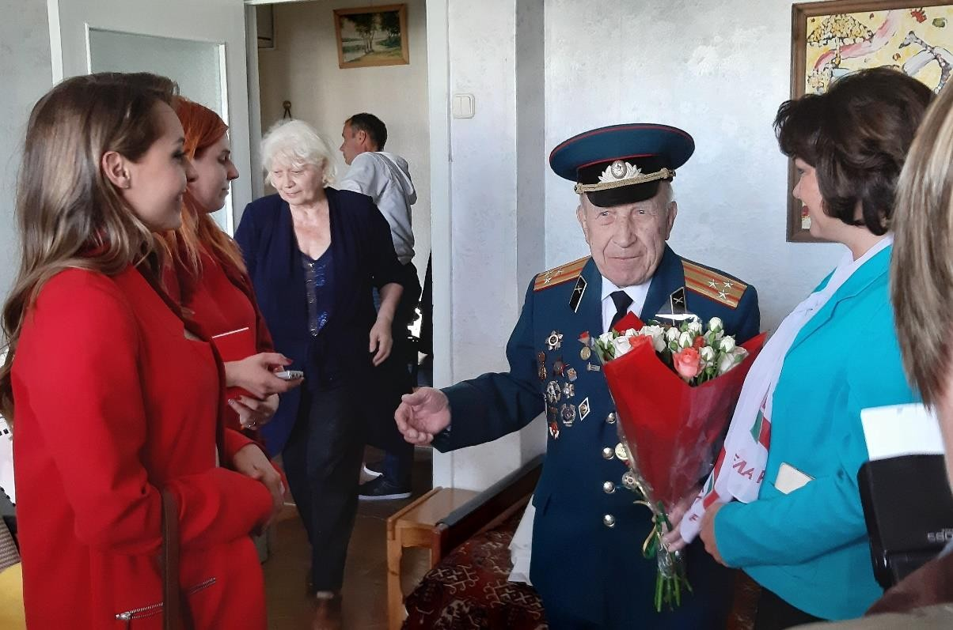
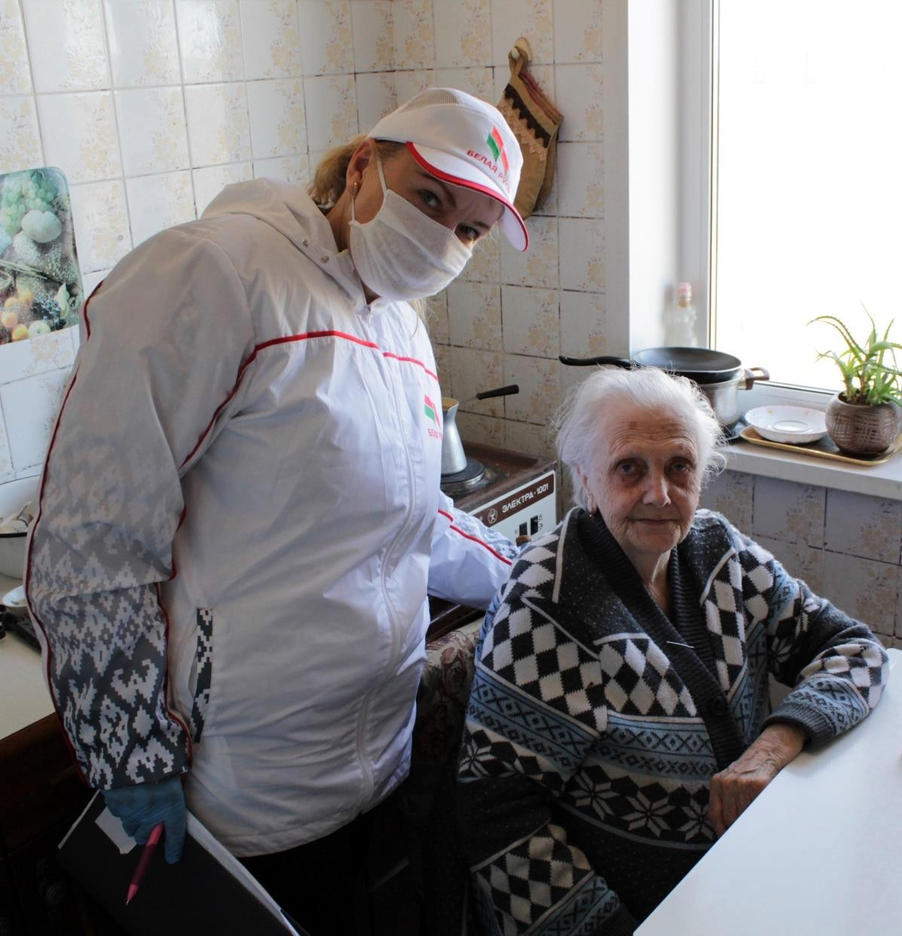

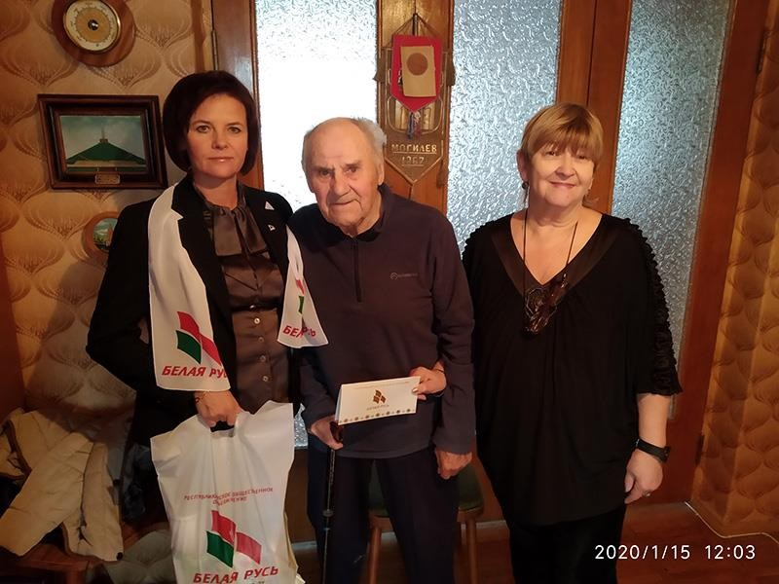

В течение года проводились церемонии по вручению членских билетов, в том числе на базе первичных организаций. Так, 13 январе 2020 года организован торжественный прием в члены РОО «Белая Русь» в под девизом «В Новый год с новой первичкой!» с вручением членских билетов и свидетельства о регистрации первичной организации проектного республиканского унитарного предприятия
«БЕЛКОММУНПРОЕКТ».

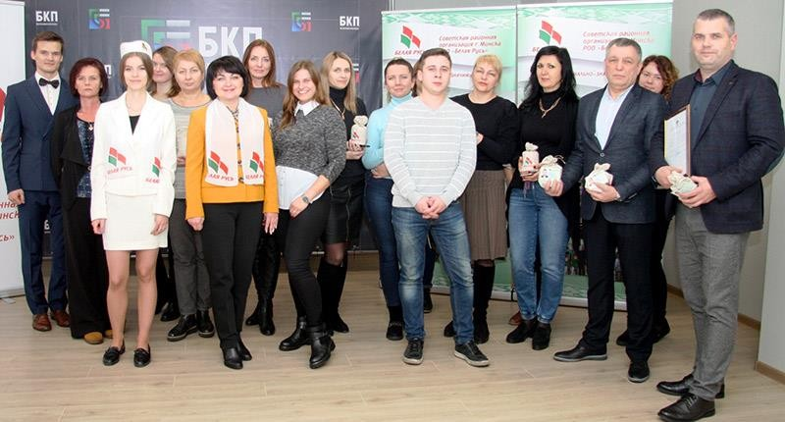

Советской районной организацией г. Минска РОО «Белая Русь» на высоком уровне организован первый этап и подведены итоги конкурса работ творческой молодежи «ЗОЛОТОЕ ПЕРО «БЕЛОЙ РУСИ» – 2020». Всего по итогам районного этапа финалистами стали 17 представителей учреждений образования Советского района г. Минска.
В течение года члены РОО «Белая Русь», представляющие трудовые и студенческие коллективы активно потрудились в рамках республиканского субботника и акции «Белая Русь – украшает Беларусь».
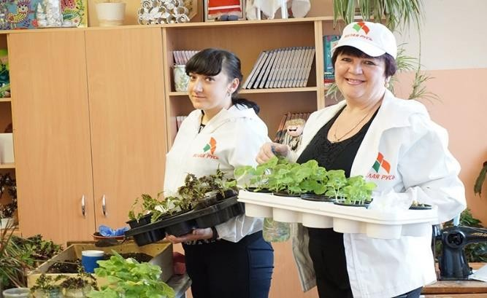

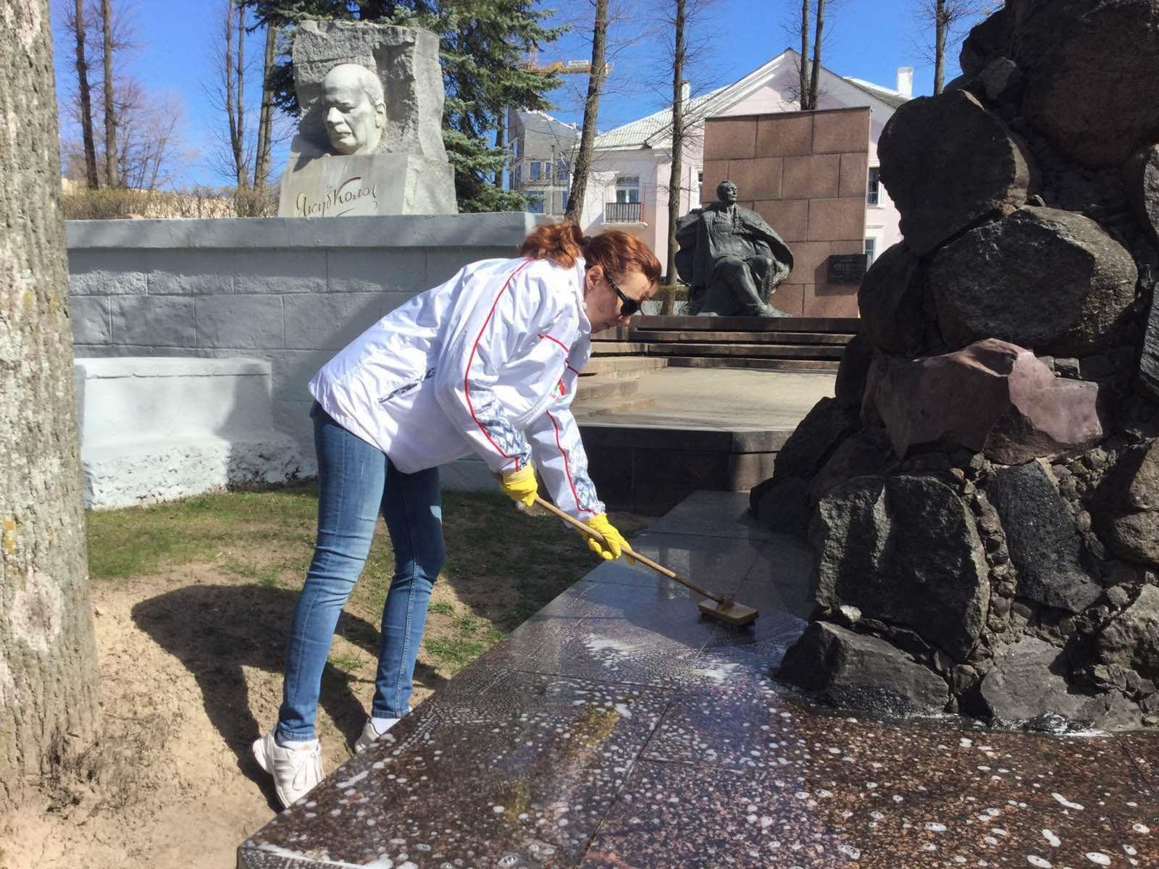
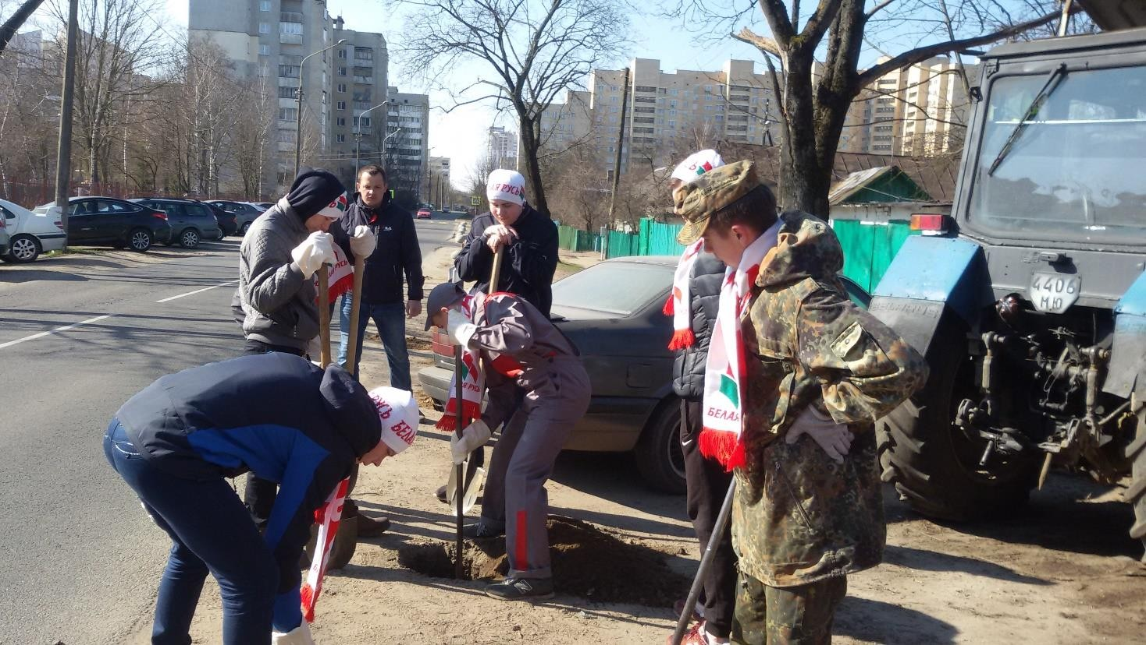

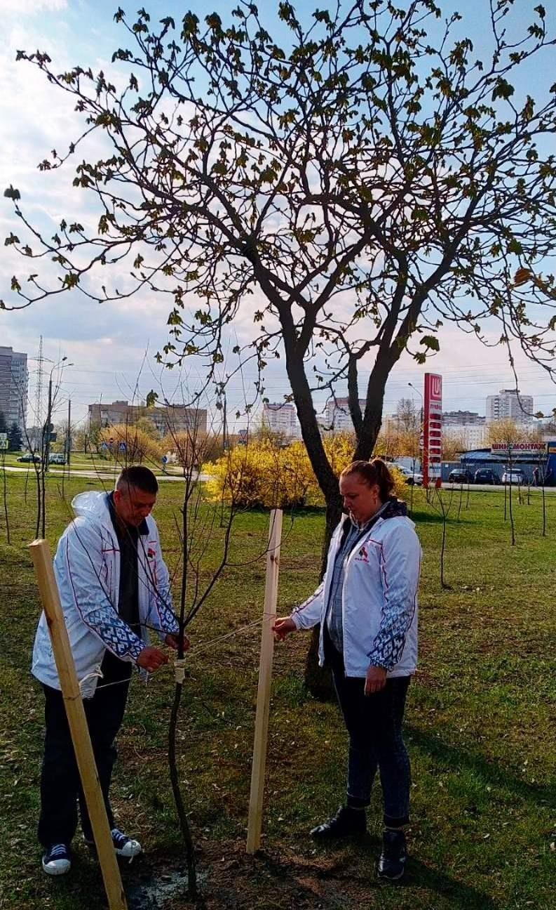

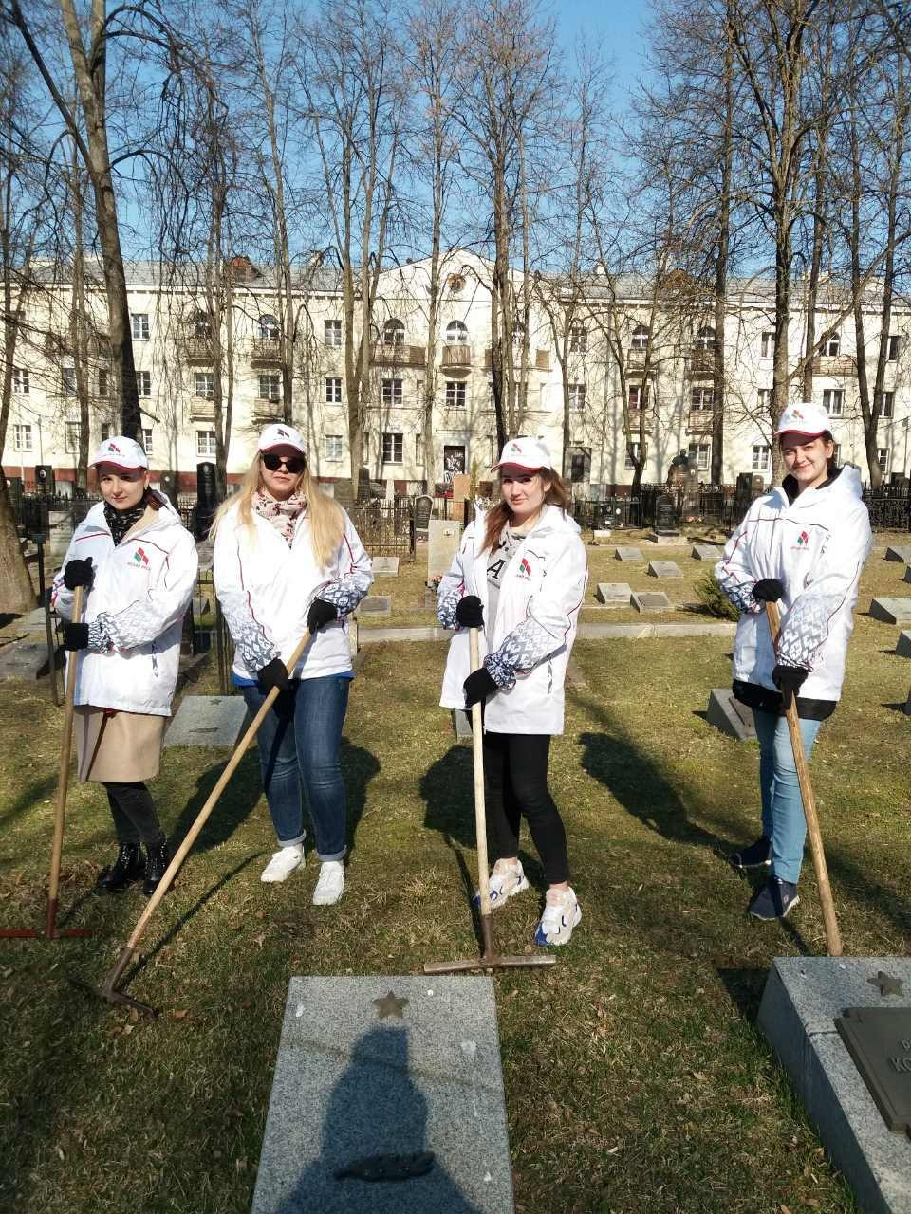

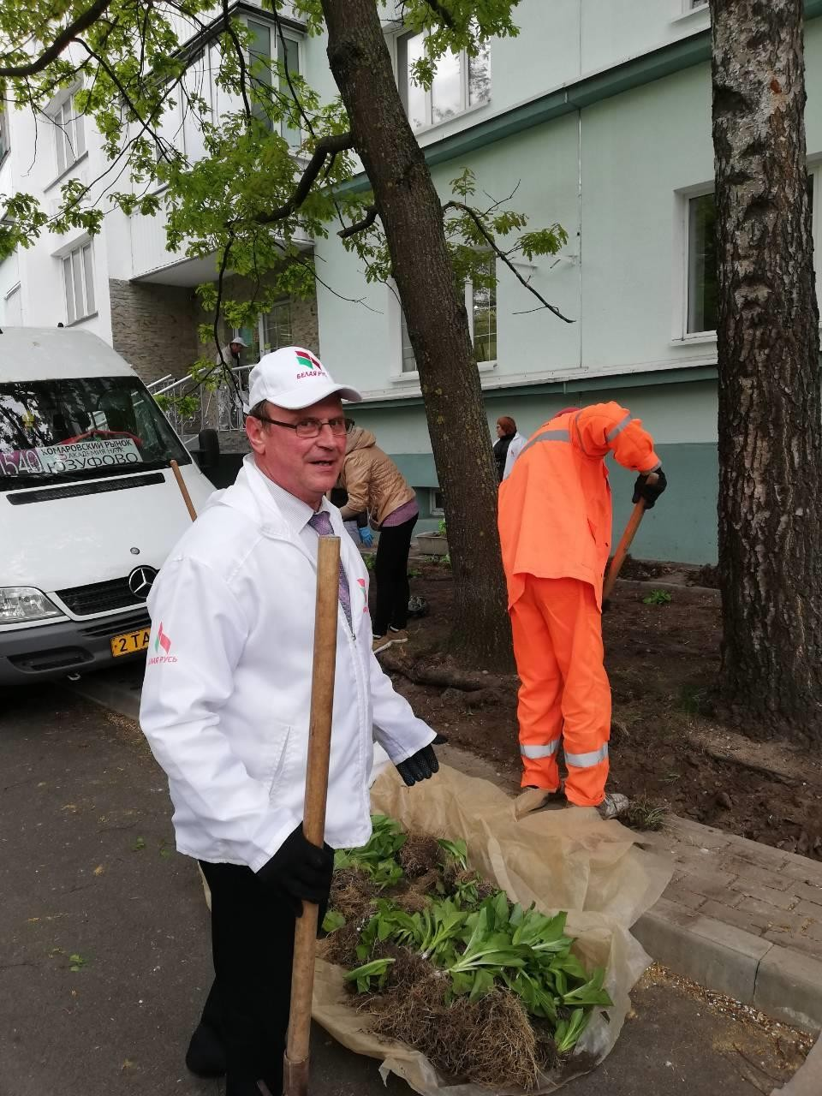

Кроме того, на базе общественной приемной с участием представителей первичных организаций регулярно организовывались тематические встречи, круглые столы, открытые диалоги и дискуссии с последующей подготовкой материалов об участниках встреч на сайте РОО «Белая Русь» и администрации района, а также торжественные награждения представителей первичных организаций с их профессиональными праздниками.
Так, в течение 2020 года на базе общественной приемной состоялись следующие мероприятия.
13 февраля 2020 года общественная приемная Советской районной организации г. Минска РОО «Белая Русь» стала местом встречи участников открытого диалога «Афганистан – наша память». Участниками встречи с обучающимися системы общего среднего и профессионально-технического образования стали представители трудового коллектива УП «Ремавтодор Советского района г. Минска» Васильев Владимир Николаевич и Ташбулатов Сергей Асылянович.

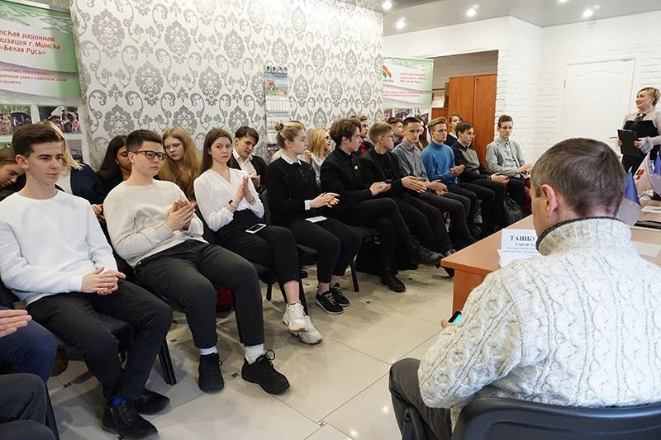

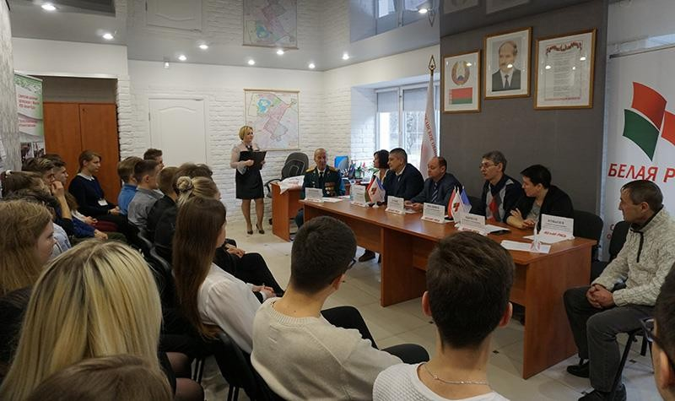
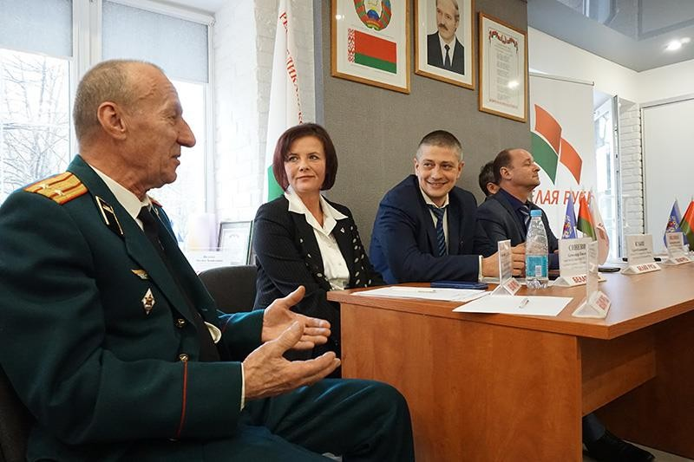

9 марта 2020 года прошла дискуссия «О секрете успеха» с участием главных врачей поликлиник Советского района г. Минска и представителей пресс-службы РОО «Белая Русь».

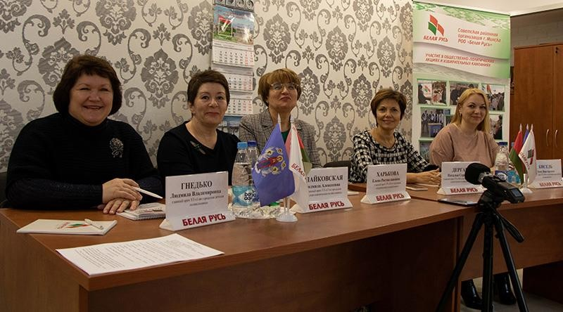

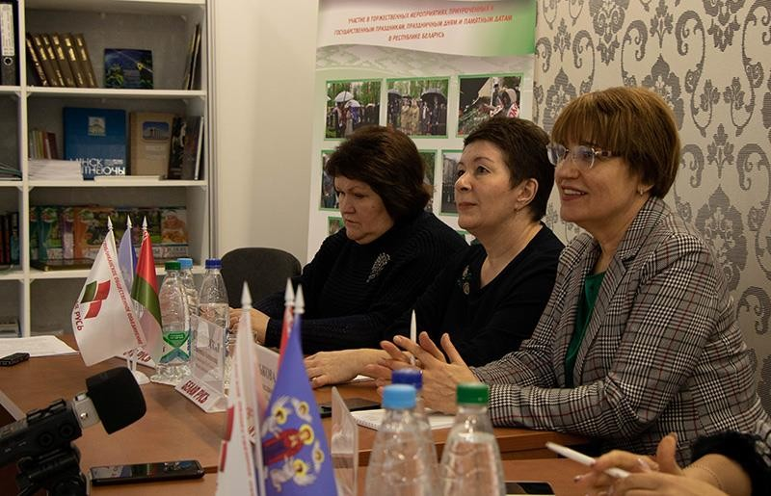

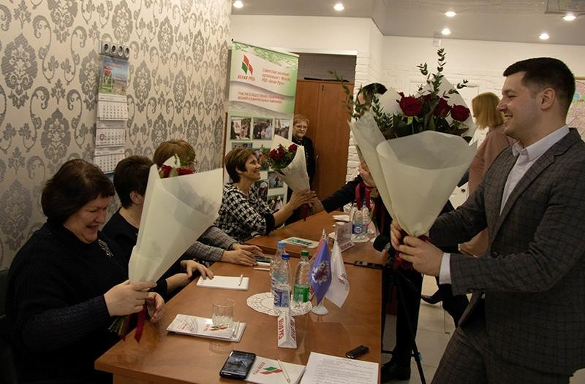

22 июля 2020 года состоялся открытый диалог: «Беларусь: вчера, сегодня, завтра» с молодыми 18 летними избирателями, из числа обучающихся колледжей и вузов Советского района г. Минска, с участием председателя Советской ветеранской организации Петровой Валентины Федоровны, ветерана Великой Отечественной войны Базылевой Ефросиньи Ивановны и директора ОАО «Опытно-механический завод», в прошлом первого секретаря Советского районного комитета БРСМ Прохора Дениса Михайловича.

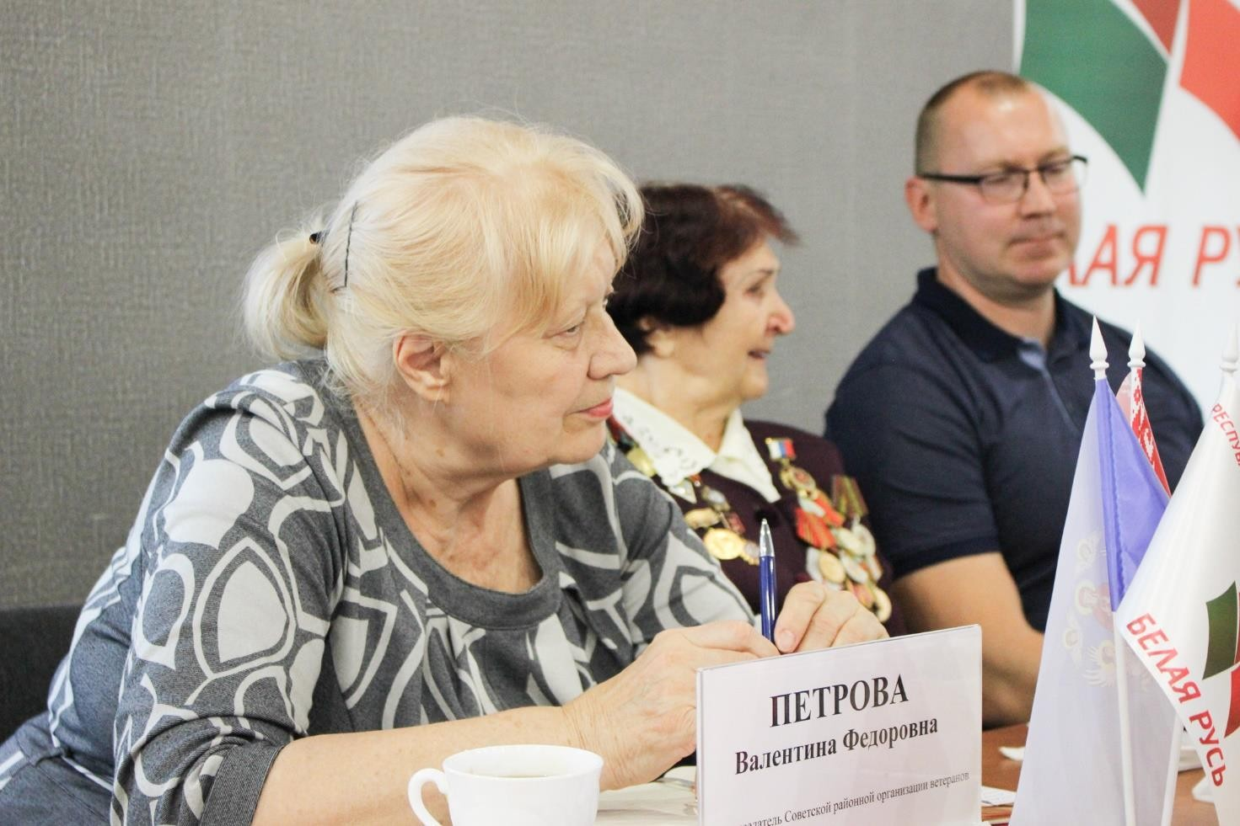
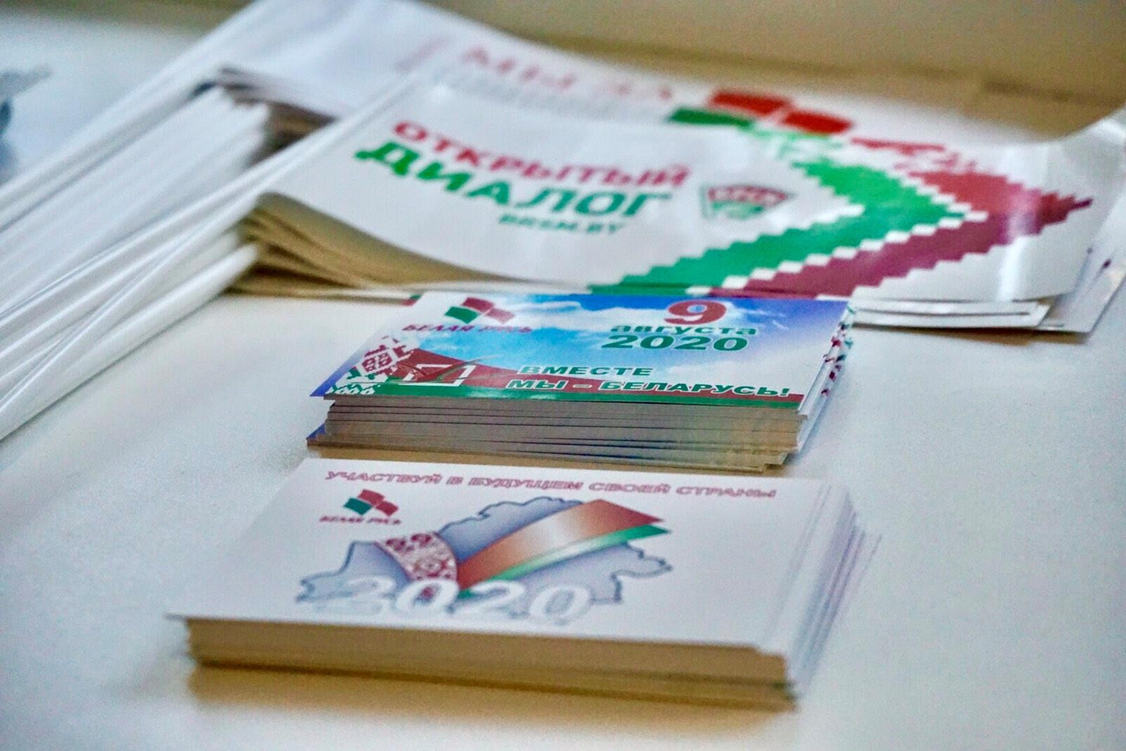

27 июля 2020 года в рамках 30-летия ТКУП «Минский Комаровский рынок» и Дня работников торговли прошла встреча с ведущим специалистом по защите прав потребителей Быковым Сергеем Владимировичем и пресс- секретарем Минской городской организации РОО «Белая Русь» Давидчук Вероникой Павловной.
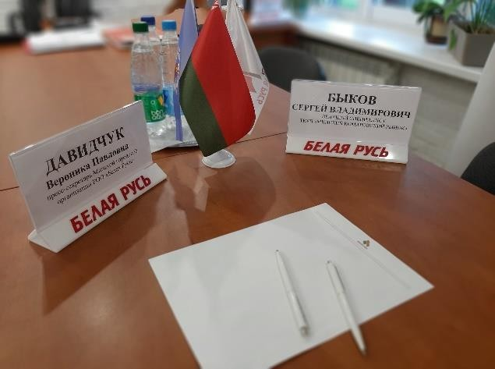
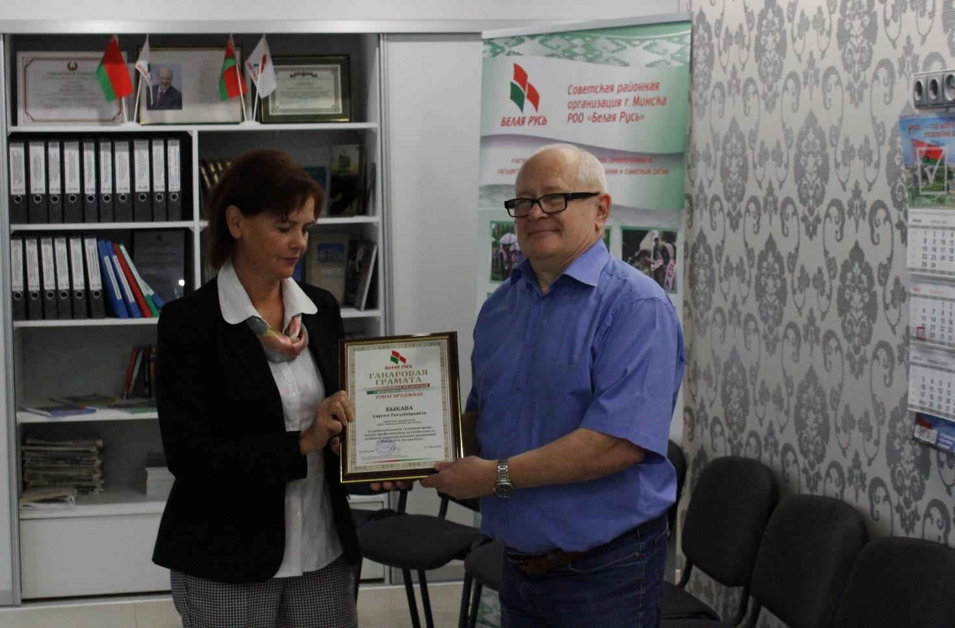

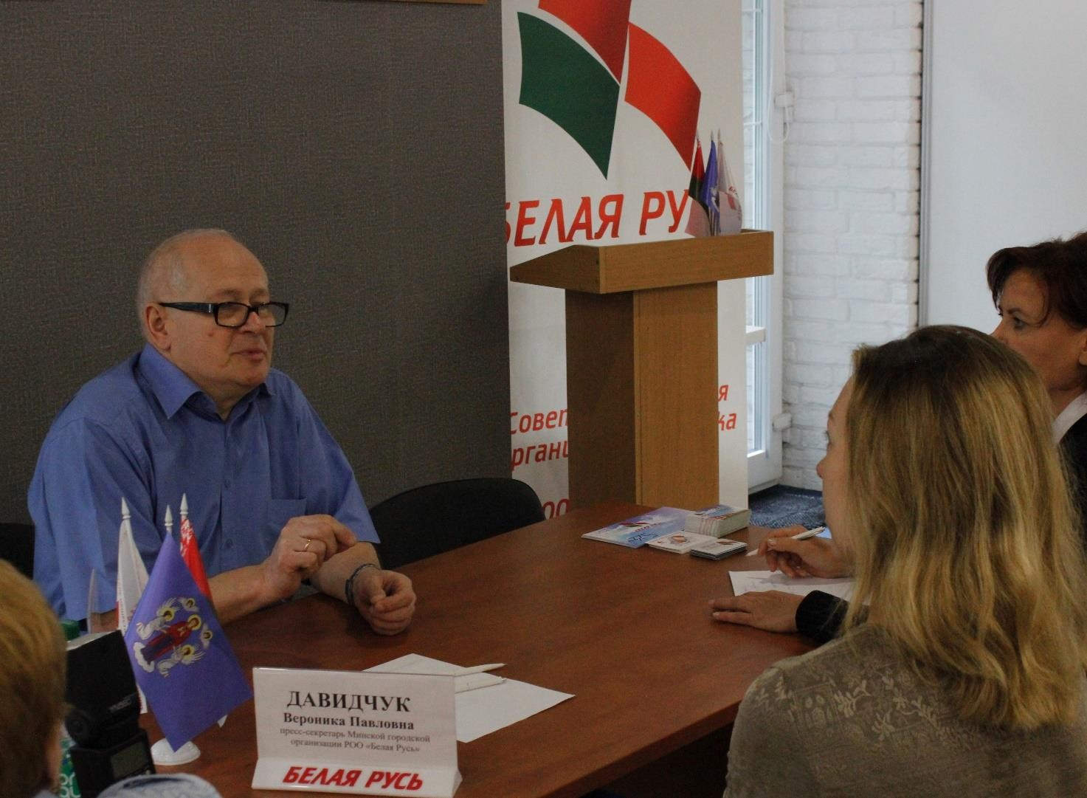
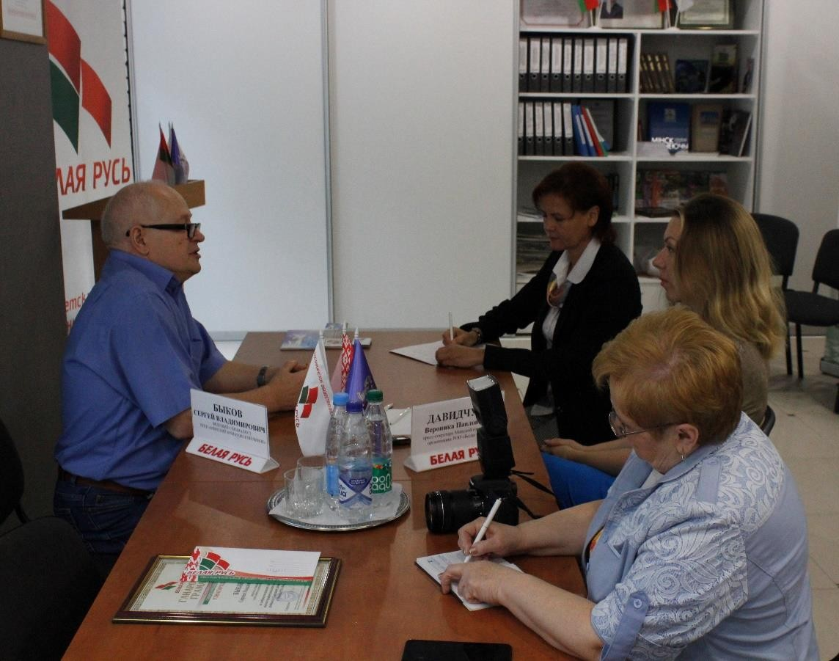

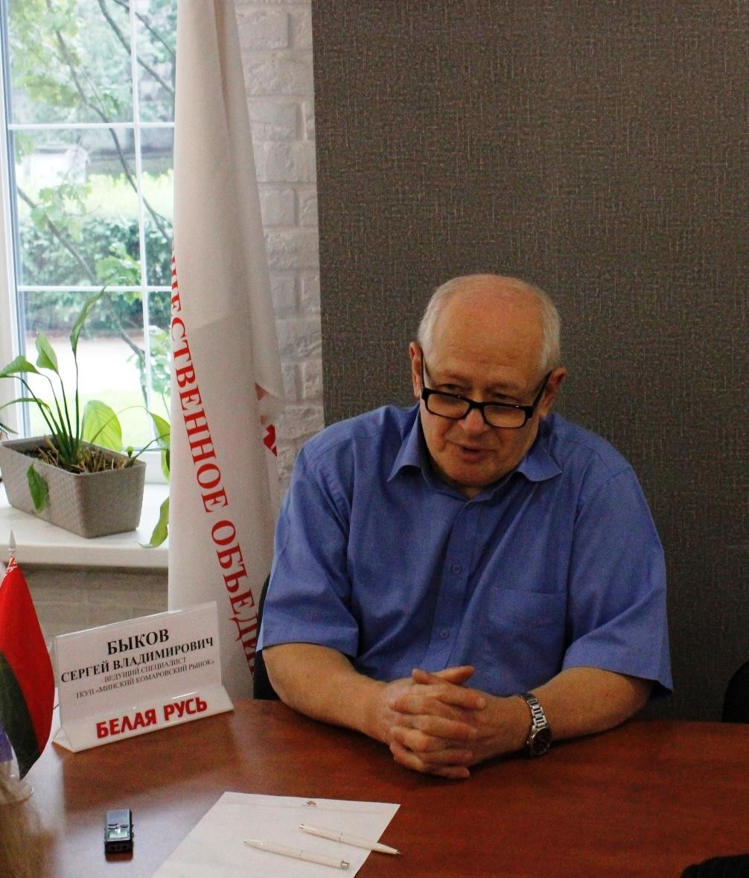

22 июня 2020 года в рамках празднования Дня медицинского работника проведена торжественная церемония чествования и награждения ряда медицинских работников Почетными грамотами и Благодарственными письмами Минской городской и Советской районной организации г. Минска РОО «Белая Русь» за высокий профессионализм, плодотворную работу и личный вклад в развитие деятельности РОО «Белая Русь».

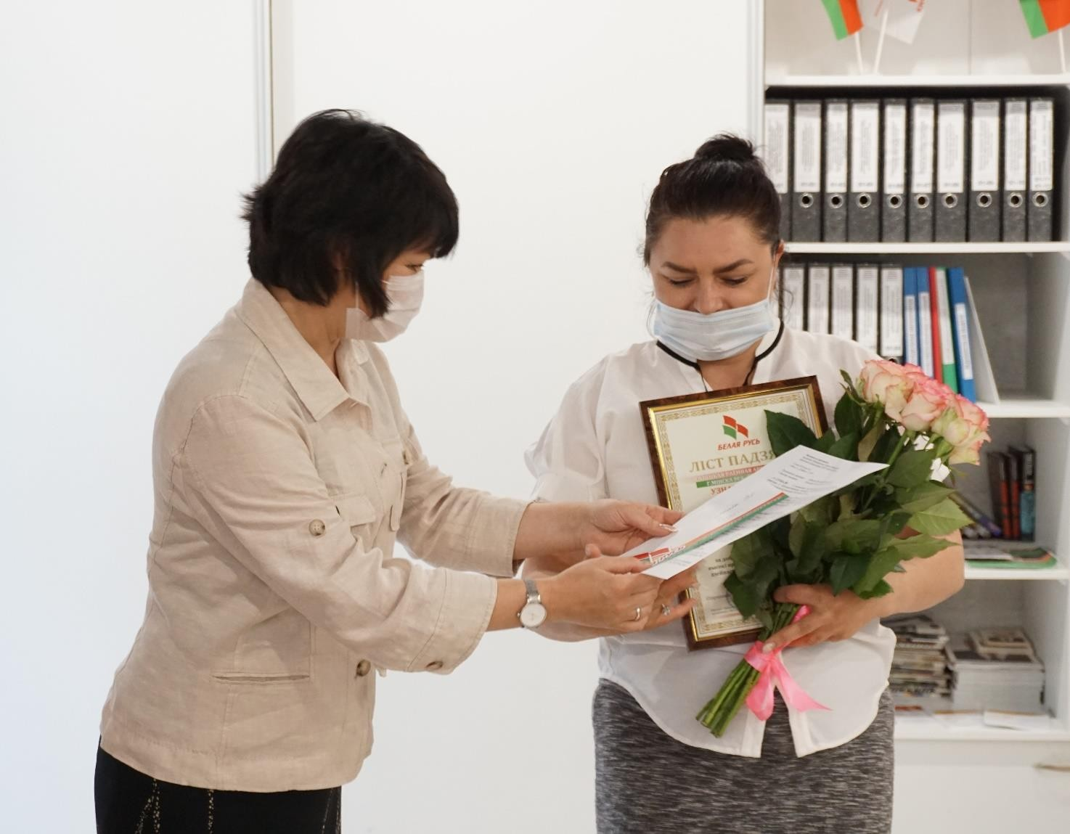

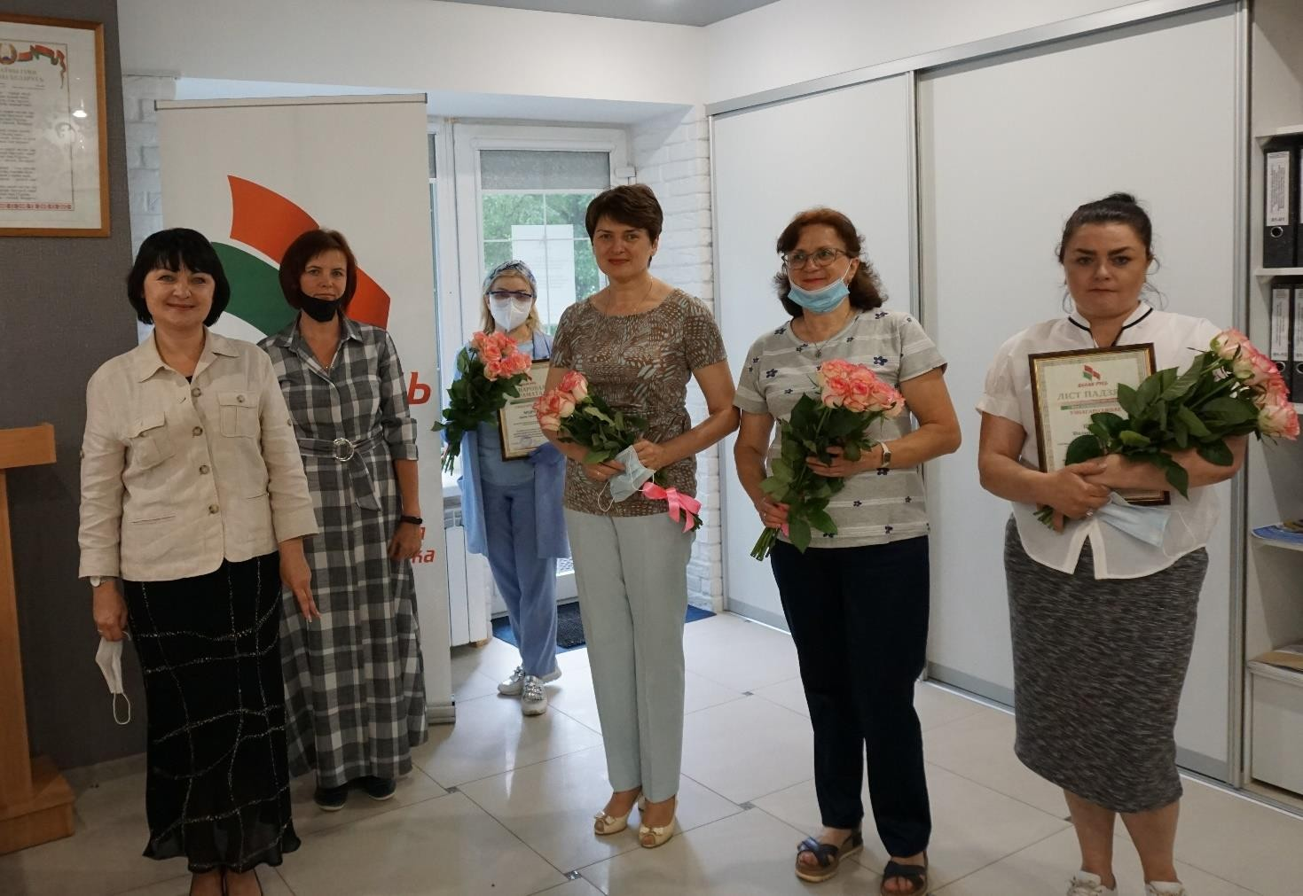

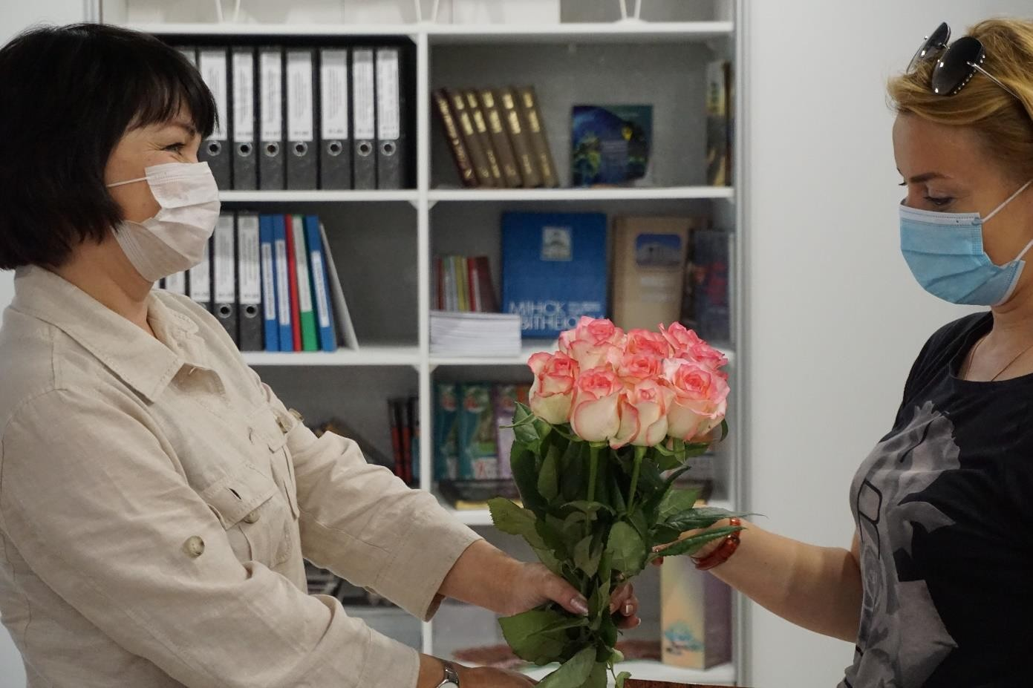

14 декабря 2020 года состоялась торжественная церемония награждения победителей районного этапа конкурса «Край, в котором я живу!».
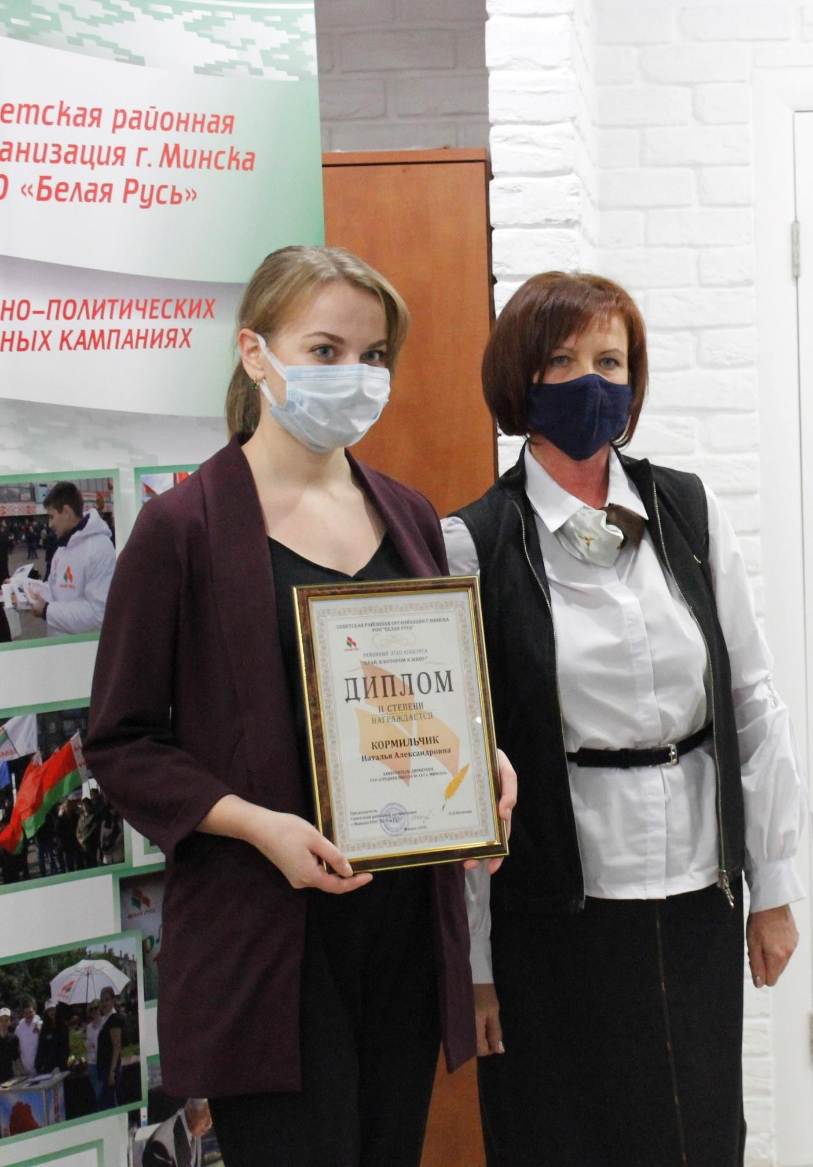

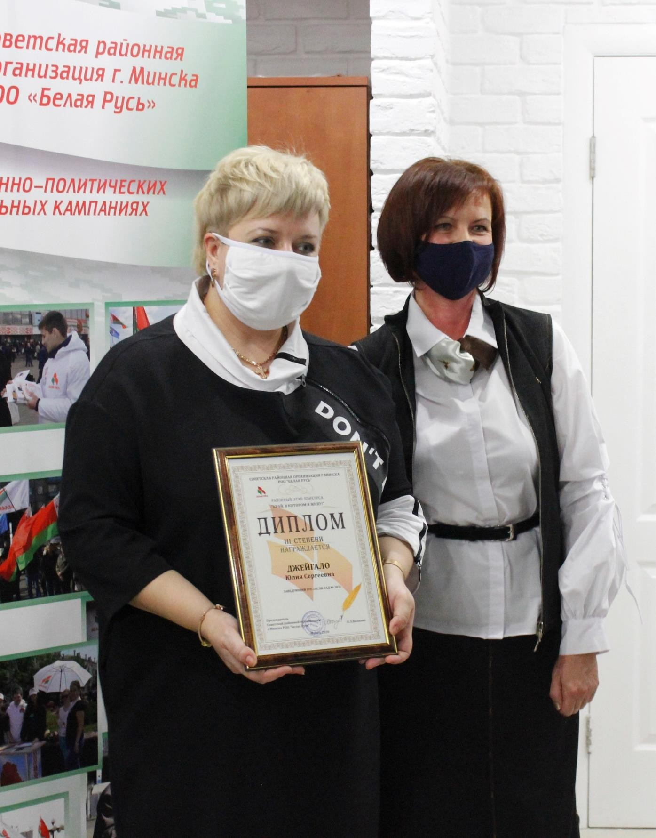

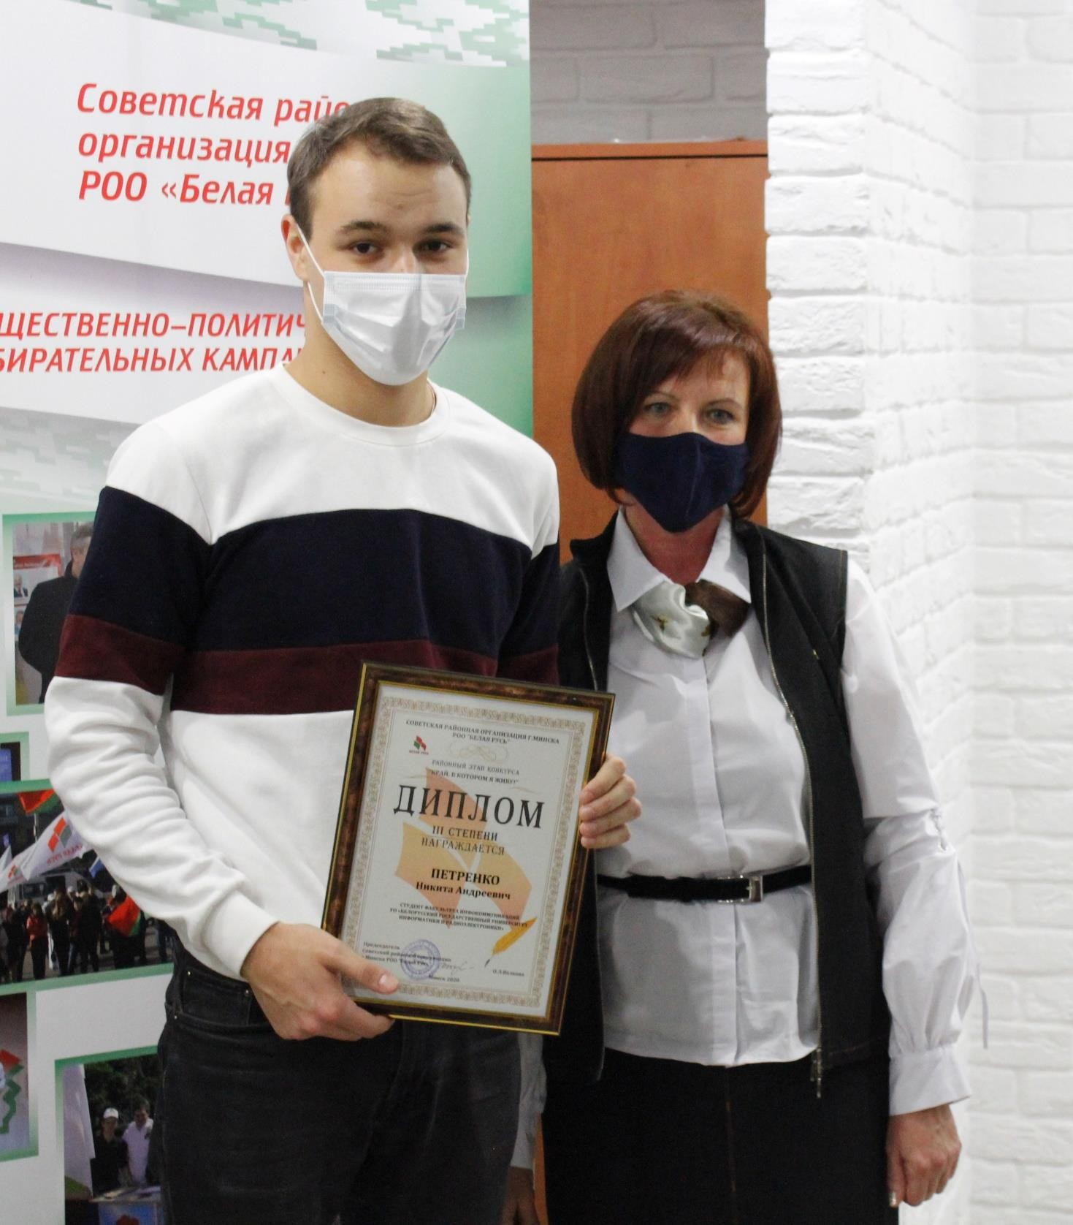

17 декабря 2020 года на офисе Советской районной организации г. Минска РОО «Белая Русь» председателем организации, заместителем главы администрации Советского района г. Минска Волковой Оксаной Леонидовной с участием депутата Палаты представителей Национального собрания Республики Беларусь седьмого созыва Дика Сергея Константиновича проведено мероприятие по чествованию наиболее активных членов Советской районной организации ветеранов г. Минска.

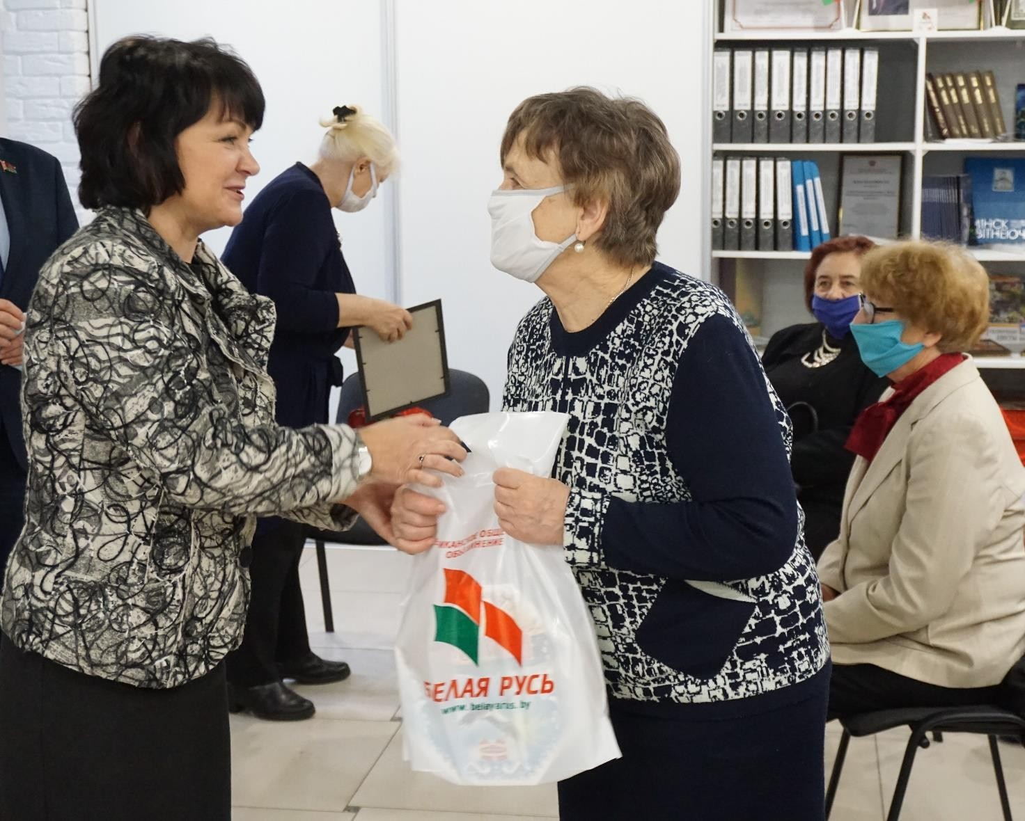
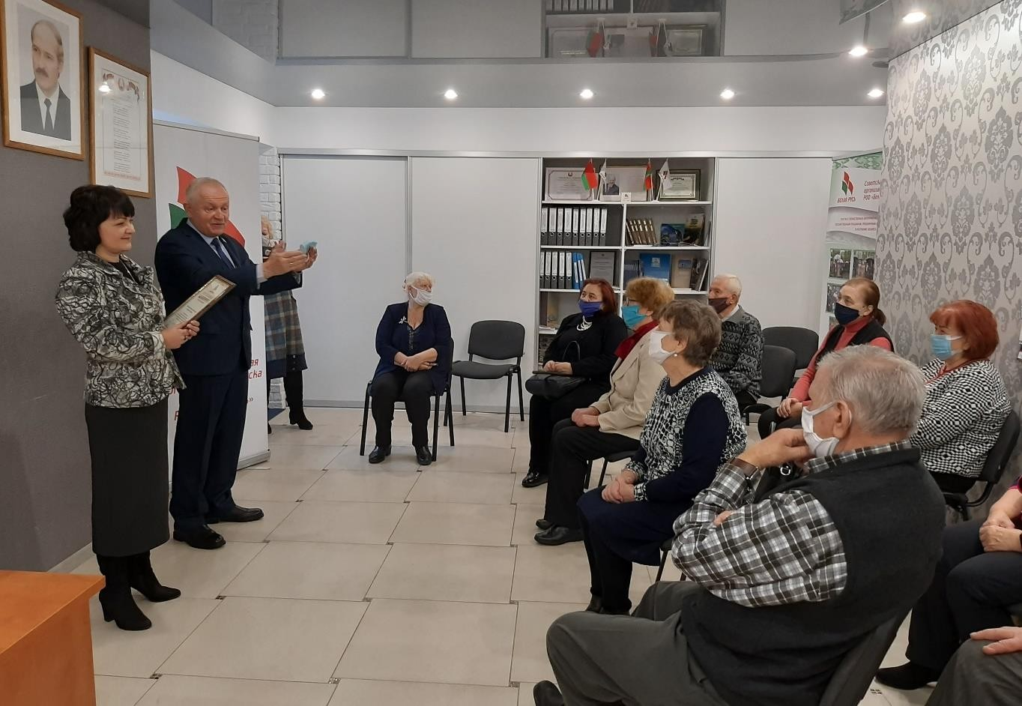

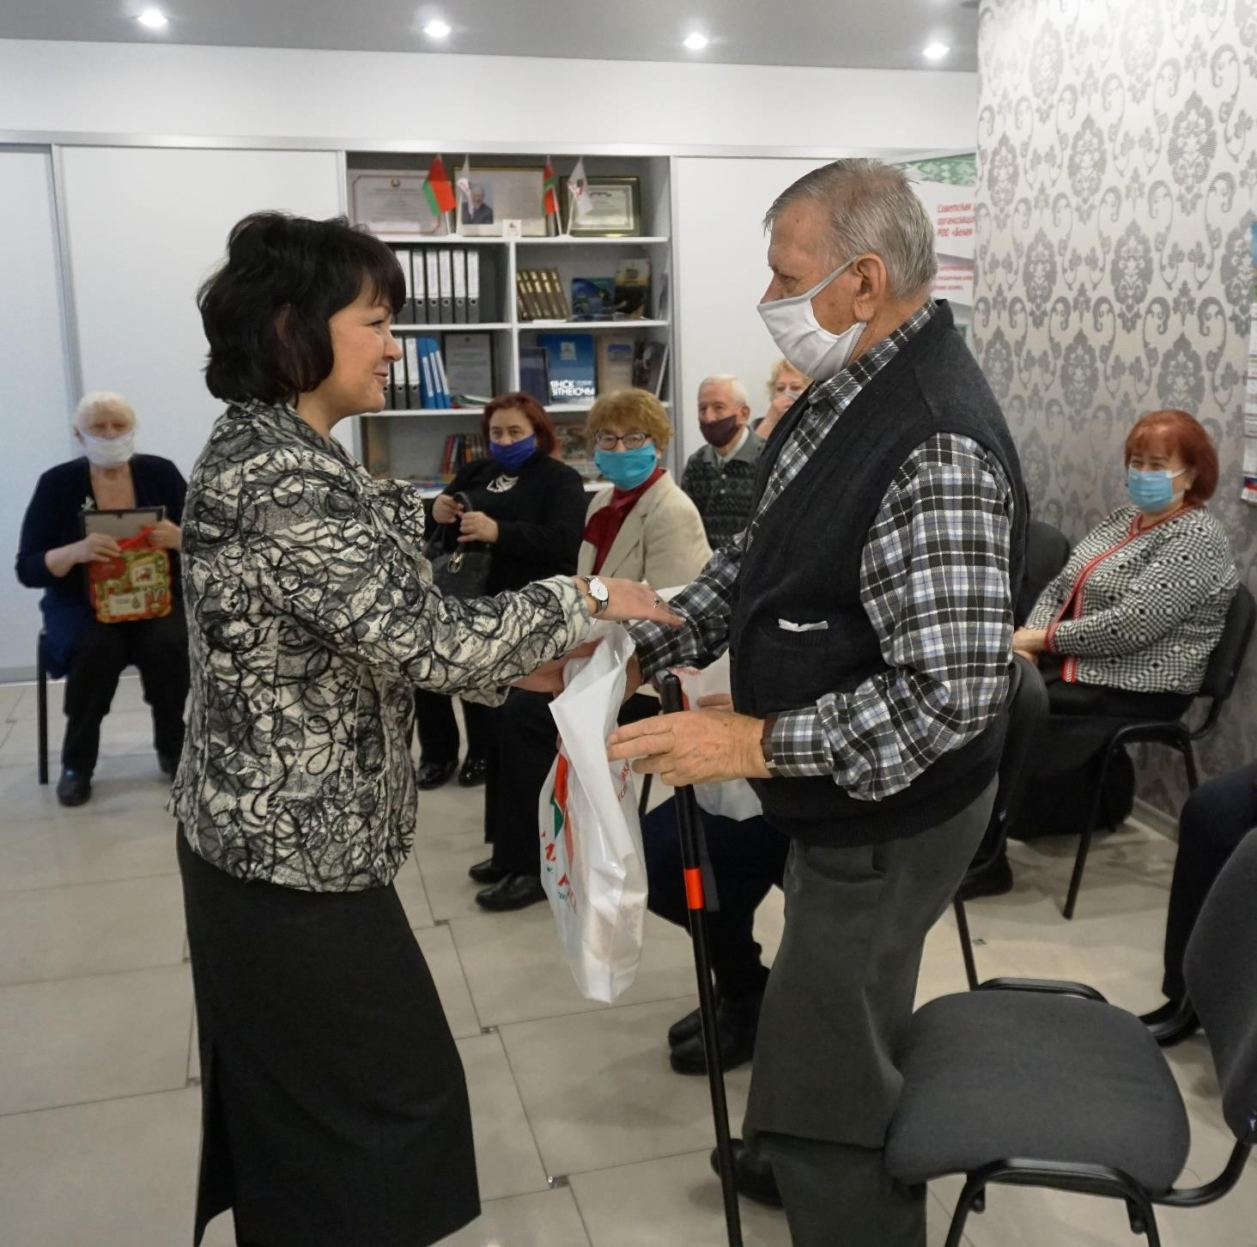

22 декабря 2020 года проведена диалоговая площадка на тему: «Мы помним…Вы должны знать…» с участием ветеранов Великой Отечественной войны Базылевой Ефросиньи Ивановны и Еремина Леонида Александровича, представителей молодежи – обучающихся учреждений общего среднего и высшего образования, педагогов и представителей районных общественных организаций Советского района г. Минска состоялась.

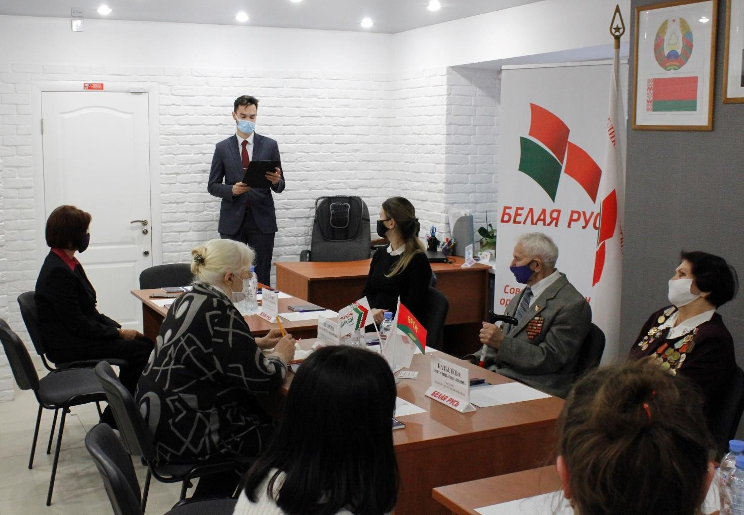

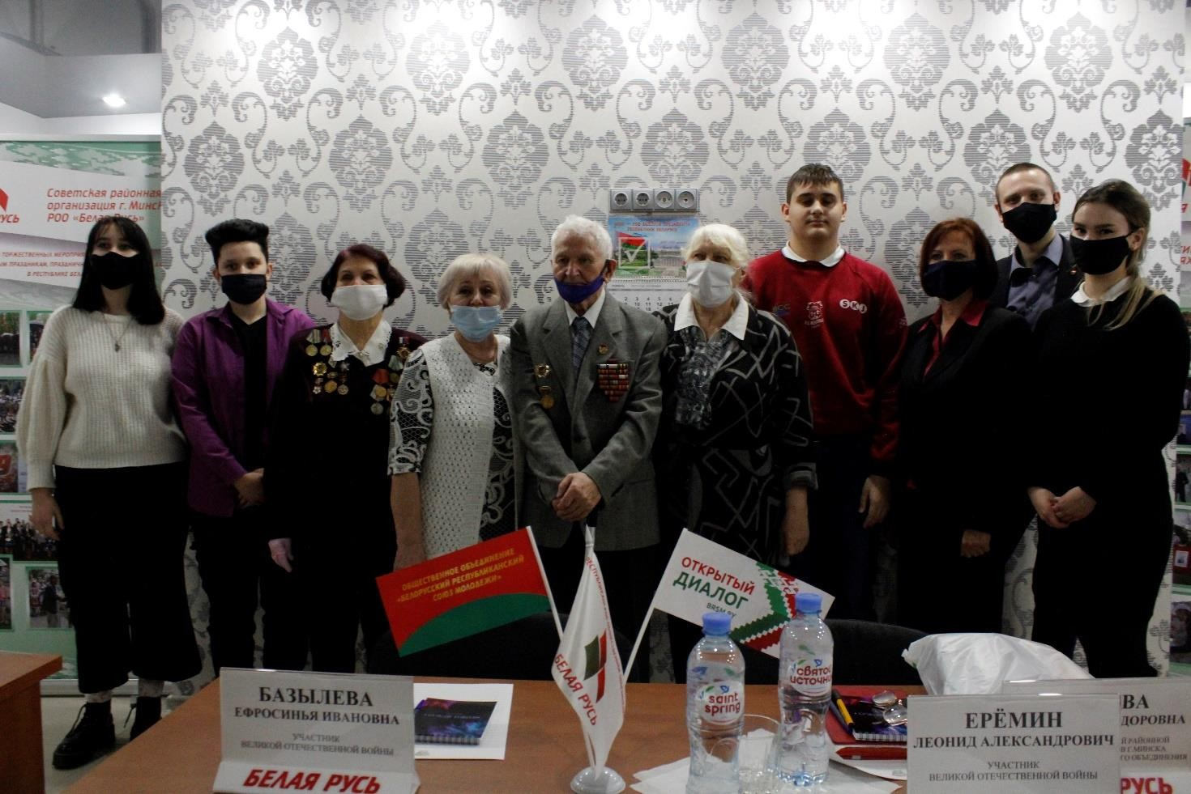

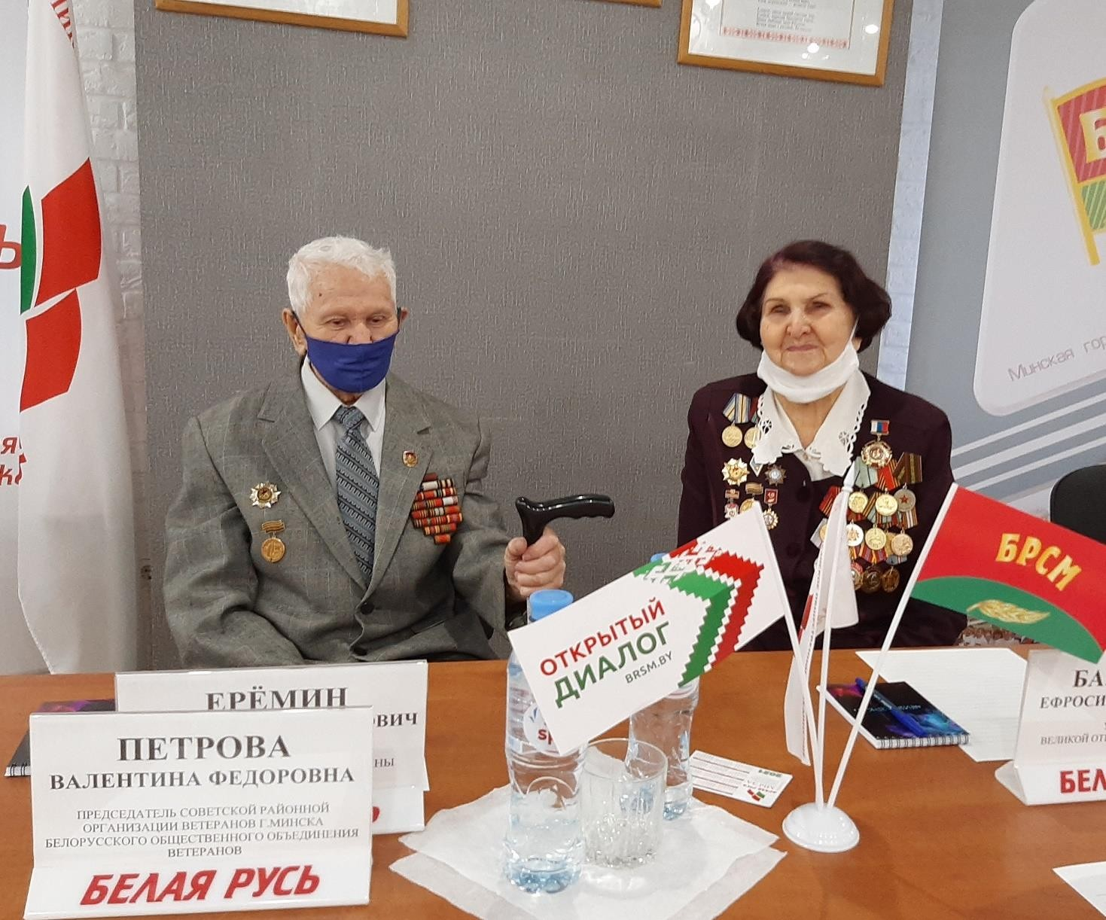

\
По итогам работы за 2020 года проведены три церемонии награждения Почетными грамотами и Благодарственными письмами Минской городской организации РОО «Белая Русь» и Советской районной организации г. Минска РОО «Белая Русь» с выплатой соответствующих денежных вознаграждений 35 представителей первичных организаций РОО «Белая Русь». Кроме того, актив всех ста первичных организаций поощрен сладкими новогодними подарками.
Всего за 2020 год награждено 59 человек с выплатой денежных вознаграждений на общую сумму более 6 тысяч рублей. Для сравнения, в течение последних трех лет, награждалось не более 40 человек (в 2019 – 39, 2018
– 37, 2017 –35 человек).

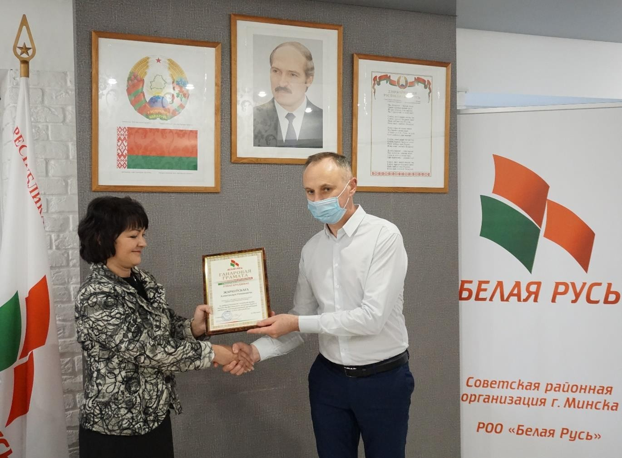

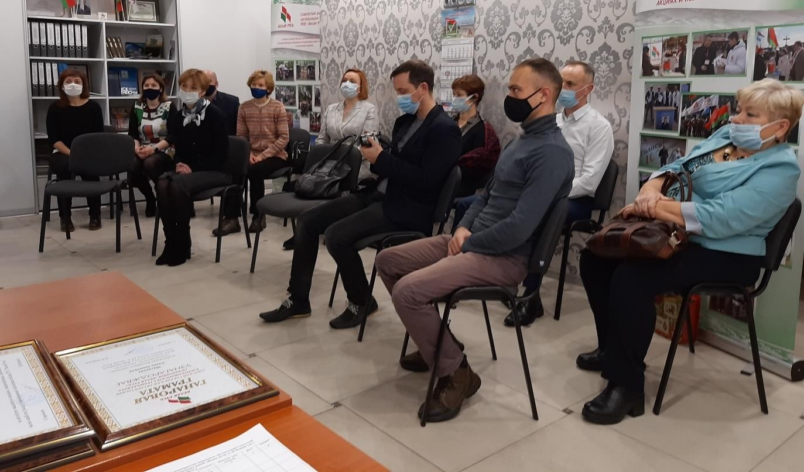

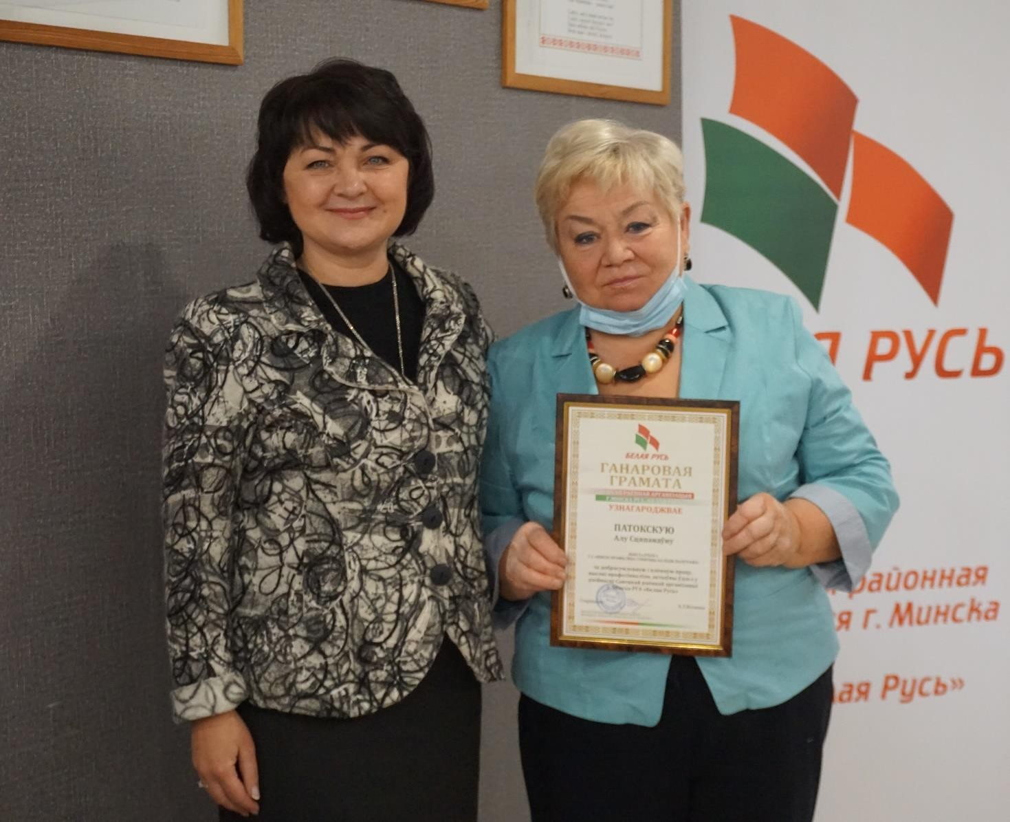
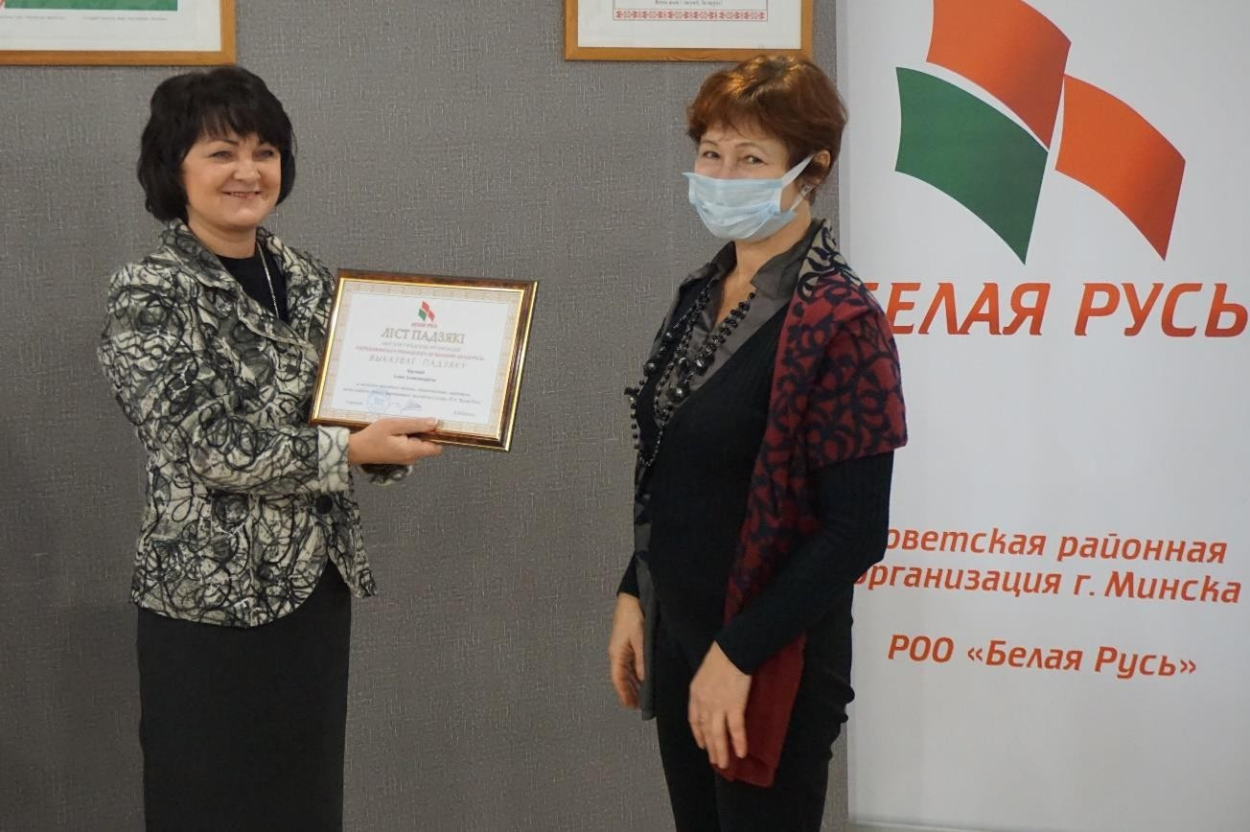

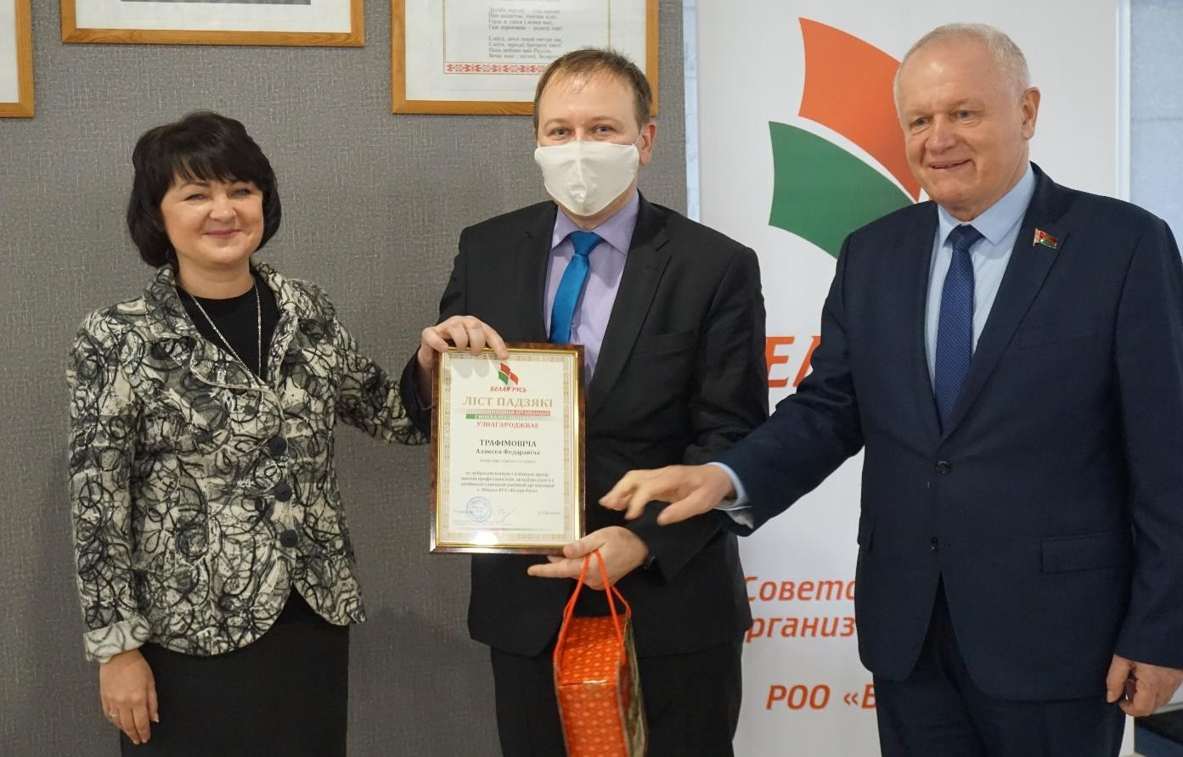

Всего за отчетный период денежными вознаграждениями, а также подарками, билетами в театры и на концертные программы поощрено более 900 человек. Только в течение ноября-декабря 2020 года в рамках республиканских акций «Наши дети» и «В Новый год с Белой Русью» закуплено 566 новогодних подарков и 50 билетов в театр на общую сумму более 8 500,00 рублей для поощрения актива РОО «Белая Русь», детей Советского района г. Минска, оказавшихся в сложной жизненной ситуации, а также в целях поддержки новогодних акций, проводимых первичными организациями РОО
«Белая Русь».
В 2020 году, как на базе общественной приемной, так и на базе учреждений, организаций, предприятий Советского района г. Минска проводились диалоговые площадки по внесению изменений в Конституцию и законодательные акты Республики Беларусь. К участию в работе диалоговых площадок привлекались депутаты Палаты представителей Национального собрания Республики Беларусь и Минского городского Совета депутатов, руководство и представители отделов и служб администрации Советского района г. Минска, комитетов территориального общественного самоуправления, общественных организаций района, а также члены Совета Советской районной организации г. Минска РОО «Белая Русь».
Все проводимые в течение года мероприятия постоянно освещались в средствах массовой информации, на страницах сайта администрации Советского района г. Минска и РОО «Белая Русь». Так, только для размещения на сайте администрации подготовлено в течение года 43 материала (в 2019 – 36, 2018 –
17, 2017 – 20).

В 2020 году осуществлялся мониторинг мнения граждан и изучение общественного мнения по основным вопросам социально-экономического развития страны, деятельности РОО «Белая Русь». В течение года в мероприятиях 4 мониторингов задействовано более 250 человек.
За 2020 год проведено 36 приемов граждан, в рамках которых принято 57 человек, рассмотрено 66 вопросов. В том числе в период избирательной кампании, когда была организована работа общественной приемной кандидата в Президенты Республики Беларусь А.Г. Лукашенко, за июль-август проведен 21 прием, принято 43 человека, рассмотрено 50 вопросов. Данные приемы граждан были организованы с участием доверенных лиц кандидата в Президенты Республики Беларусь, членов Совета Республики, депутатов Палаты представителей Национального собрания Республики Беларусь и Минского городского Совета депутатов, руководства администрации Советского района г. Минска и членов Совета Советской районной организации г. Минска РОО «Белая Русь».

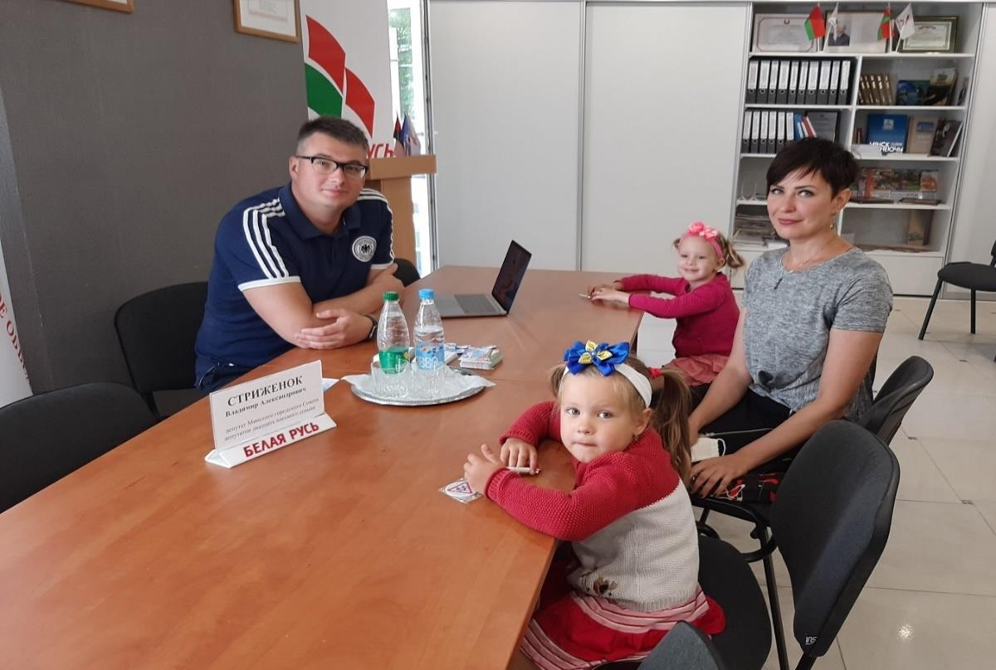

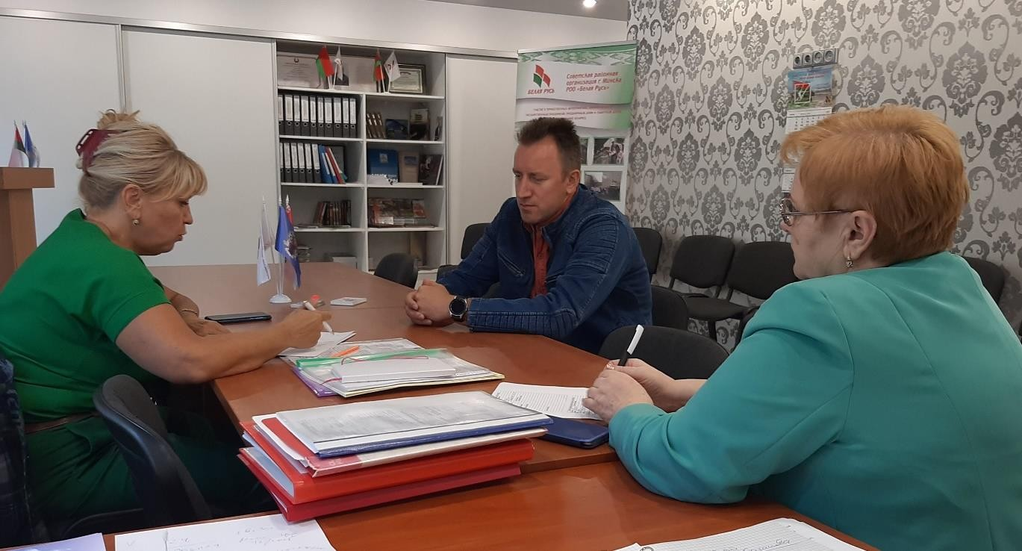

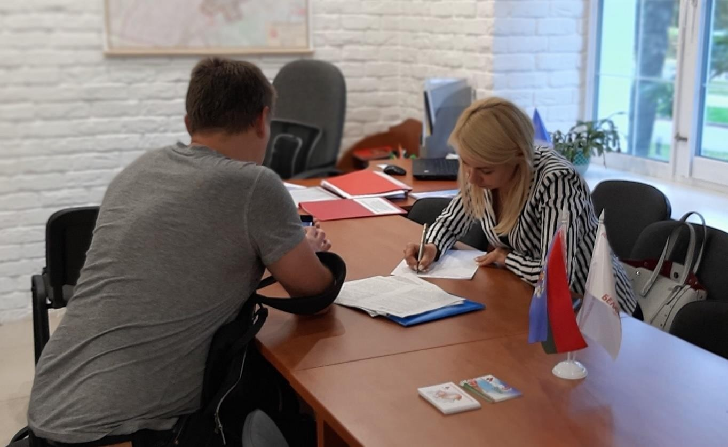

Основная задача Советской районной организации г. Минска РОО «Белая Русь» на ближайшее время – способствовать повышению роли первичных организаций РОО «Белая Русь» в трудовых коллективах, в том числе в целях стабилизации общественно-политической ситуации в Республике Беларусь.
